Infohabitar, Ano XVII, n.º 769

Contribuição para a melhoria da nova Habitação de Interesse Social Portuguesa (série editorial: artigo 6/8) - infohabitar # 769
António Baptista Coelho
(texto e fotografias)

Resumo

Depois de uma introdução ao artigo, onde se salienta o respetivo enquadramento na série editorial, que é também minimamente apresentada, avança-se numa reflexão sobre como apoiar a proposta de uma renovada Habitação de Interesse Social Portuguesa (HISP), que aproveite o melhor que se fez nos cerca de 100 anos de história da HISP, com relevo para os numerosos casos de referência concretizados no último quarto de século de promoção ativa de Habitação a Custos Controlados (HCC) apoiada pelo INH/IHRU.

Desenvolvem-se, em seguida, algumas notas de síntese sobre a nova HCC/HISP, propõem-se alguns temas gerais no sentido do desejável desenvolvimento da sua qualidade e discute-se, um pouco, sobre a própria natureza prática de uma afirmada qualidade arquitectónica residencial aplicada a essa promoção.

No que se pode considerar como uma segunda parte, mais sistemática, deste artigo apontam-se listagens de aspetos associados ao desejado acréscimo de qualidade na nova HCC/HISP, referidos aos seguintes temas práticos: apoio à promoção e processo de promoção habitacional; regulamentação, aprovações e financiamento; projeto e execução; recomendações específicas de projeto; ocupação e manutenção; e matérias associadas a estudo, à divulgação e troca de experiências e à formação/informação, destacando-se, aqui, a proposta de recuperação de um processo sistemático de análise formativa e informativa e de ampla divulgação que foi aplicado durante muitos anos pelo Prémio INH/IHRU.

Série editorial: “Desenvolver a qualidade arquitectónica e a satisfação residencial na nova habitação de interesse social portuguesa” (8 artigos)

Índice da Série Editorial, em princípio, integrada por oito artigos a editar sequencialmente
Índice geral e estrutura sequencial da série de oito artigos da Infohabitar intitulada “Desenvolver a qualidade arquitectónica e a satisfação residencial na nova habitação de interesse social portuguesa” sobre o que foi o passado e o que pode ser o futuro da habitação de interesse social (HIS) portuguesa”:
- 1.º artigo: apresentação e enquadramento justificativo e pormenorizado dos conteúdos, bases de referência e quadro qualitativo desta série editorial sobre o passado e o futuro da habitação de interesse social portuguesa.
- 2.º artigo: viagem sintética pelo que foram os cerca de 70 anos de produção de habitação de interesse social portuguesa antes do INH/IHRU.
- 3.º Artigo: ainda antes da criação do INH, algumas notas sobre “os anos dourados” da promoção cooperativa de habitação económica, de 1974 a 1984
- 4.º Artigo: síntese, essencialmente qualitativa, do que se julga ter sido o processo de promoção de Habitação a Custos Controlados, indiretamente pelo INH/IHRU e diretamente por municípios, cooperativas e empresas.
- 5.º Artigo: considerações críticas sobre as características projetuais e vivenciais, consideradas menos positivas e/ou a melhorar nos diversos níveis físicos residenciais.
- 6.º e presente Artigo: avanço prospetivo e cuidadoso centrado na caracterização genérica do que poderá ser a promoção da nova HIS portuguesa.
- 7.º Artigo: proposta qualitativa para a HIS portuguesa ainda em falta, através de um avanço prospetivo e cuidadoso na respetiva caraterização arquitectónica pormenorizada dos seus diversos níveis físicos.
- 8.º Artigo: apontamentos gerais de remate sobre a qualificação da HCC/HIS que é ainda necessária, desde a promoção ao projeto global e aos renovados e, por vezes, inovadores objetivos de qualidade.

Introdução ao artigo e respetivo enquadramento na série editorial
Lembra-se que nos primeiros três artigos da presente série editorial, dirigida para uma reflexão prática sobre o “desenvolvimento da qualidade arquitectónica e da satisfação residencial na nova Habitação de Interesse Social Portuguesa (HISP)” que está ainda em falta, foi realizada uma síntese, naturalmente, sempre pessoal, sobre os principais casos de referência habitacional e arquitectónica da promoção de HISP até à criação do Instituto Nacional de Habitação (INH, atual IHRU) em 1984.
Em seguida, no quarto artigo da série, avançou-se para uma caracterização sintética da Habitação de Interesse Social Portuguesa (HISP), oficialmente designada por “Habitação de Custos Controlados” (HCC), desenvolvida em Portugal a partir do referido ano de 1984, e designadamente nas décadas de 1980, 1990 e parte da de 2000, associada à atividade do INH/IHRU.
Depois, no quinto e último artigo editado da série, focaram-se os aspetos qualitativos mais e menos positivos, que se julga terem estado mais presentes nessa última fase de promoção de HISP (apoiada pelo INH/IHRU), privilegiando-se uma perspetiva, que poderemos considerar “didática” ou informativa, de identificação sistemática e, julga-se, minimamente desenvolvida dos referidos aspetos menos positivos, ainda que caraterizando, frequentemente, situações pontuais e felizmente pouco frequentes; e sempre num desenvolvimento entremeado e comentado por apontamentos do que se julga poder/dever ser a presente e futura HISP.
No presente artigo (sexto desta série editorial) desenvolvem-se, de uma forma razoavelmente integrada, alguns aspetos amplos de apreciação prospetiva do que poderá ser a nova Habitação de Interesse Social Portuguesa (HISP), incluindo os processos promocionais, as respetivas intervenções urbanas e sociais e os seus desejáveis aspetos em termos de ampla sustentabilidade, aproveitando-se o acompanhamento destes conjuntos, que tem sido possível, em alguns casos, ao longo da sua já significativa “vida” (entre cerca de 20 a 30 anos).
No artigo subsequente, o sétimo e penúltimo da série, e antes de uma síntese final dos aspetos julgados essenciais nesta problemática (a realizar no oitavo e último artigo da série), abordam-se os aspetos de reflexão prospetiva sobre o que poderá ser a nova HISP de um modo mais sistemático, em termos dos diversos níveis físicos residenciais e urbanos considerados; das vizinhanças, passando por diversos tipos de edifícios e chegando aos interiores privados das habitações.
Salienta-se que a ilustração de todos os artigos usa fotografias de bons exemplos de Habitação de Interesse Social Portuguesa (HISP), desenvolvidos durante os respetivos períodos temporais, sendo que na abordagem prospetiva da nova HISP (artigos 6 a 8) houve um cuidado acrescido no sentido da seleção dos exemplos/imagens e da elaboração dos respetivos comentários em legenda, que procuram acompanhar, naturalmente, o desenvolvimento do texto, mas que possuem, quase sempre, razoável autonomia de leitura, abordando, frequentemente, diversas características do conjunto apresentado (textos baseados nas “fichas” de empreendimentos integradas no livro, do autor, intitulado “Instituto Nacional de Habitação, 1984 – 2004: 20 anos a promover a construção de habitação social”, 2006).
Relembra-se que as matérias abordadas desde o 4.º ao 8.º artigos são diretamente baseadas, tal como se registou no texto de apresentação (Artigo n.º 1), em estudos teórico-práticos, reflexões/discussões e visitas técnicas e multidisciplinares a um grande número e a todo o leque promocional de conjuntos de HCC (cooperativa, municipal e privada), destacando-se:
- as pormenorizadas e amplas análises retrospetivas ou de pós-ocupação, desenvolvidas por uma equipa multidisciplinar do Departamento de Edifícios do LNEC em três campanhas distintas e que incluíram, para além das análises técnicas ao projeto e à obra concluída e habitada, entrevistas a interlocutores privilegiados (Ex, projetistas, promotores e gestores) e mesmo alguns inquéritos diretos aos habitantes;
- e as mini-análises de pós-ocupação, desenvolvidas em períodos temporais curtos, mas extremamente numerosas e, sistematicamente participadas por um leque muito qualificado de intervenientes (júri do Prémio INH/IHRU e projetistas e promotores de cada conjunto habitacional visitado) e cumprindo-se uma regra de análise rigorosa (sessão de apresentação, visitas pormenorizadas e sessão de debate).
Volta a regista-se, em termos de enquadramento ao conjunto dos artigos n.º 4 ao n.º 8, que o relevo dado à promoção de HCC, apoiada pelo INH/IHRU, como base de referência, relativamente próxima, ao desenvolvimento da nova HISP, resulta de essa promoção de HCC ter sido ela própria especificamente enquadrada, em termos recomendativos oficiais – Recomendações Técnicas para Habitação Social, RTHS – e em termos técnicos – enquadramento direto pelos técnicos do INH/IHRU de Lisboa e do Porto – no sentido de se obter um expressivo acréscimo qualitativo relativamente à produção de HISP que a antecedeu, designadamente, nos anos mais próximos.
A ideia fundamental que se propõe nesta série editorial é, assim, a de uma tentativa de sequencial acréscimo qualitativo nas diversas facetas da satisfação habitacional e urbana associada aos conjuntos de HISP, retirando ensinamentos e registando aspetos e casos de referência na promoção de HISP já desenvolvida e, consequentemente, procurando reduzir e anular os respetivos aspetos menos positivos e potenciar aqueles mais positivos identificados através de análises técnicas que incluem, naturalmente, a opinião dos respetivos moradores.
Embora a série fique tematicamente “fechada” com o seu oitavo artigo fica sugerida a possibilidade de existir um novo artigo suplementar, ou até eventualmente mais do que um novo artigo, conjugando eventuais contribuições e comentários que, entretanto, nos sejam enviados com tal objetivo, e/ou apresentando de forma ilustrada e extensamente comentada alguns casos de referência da última HISP.
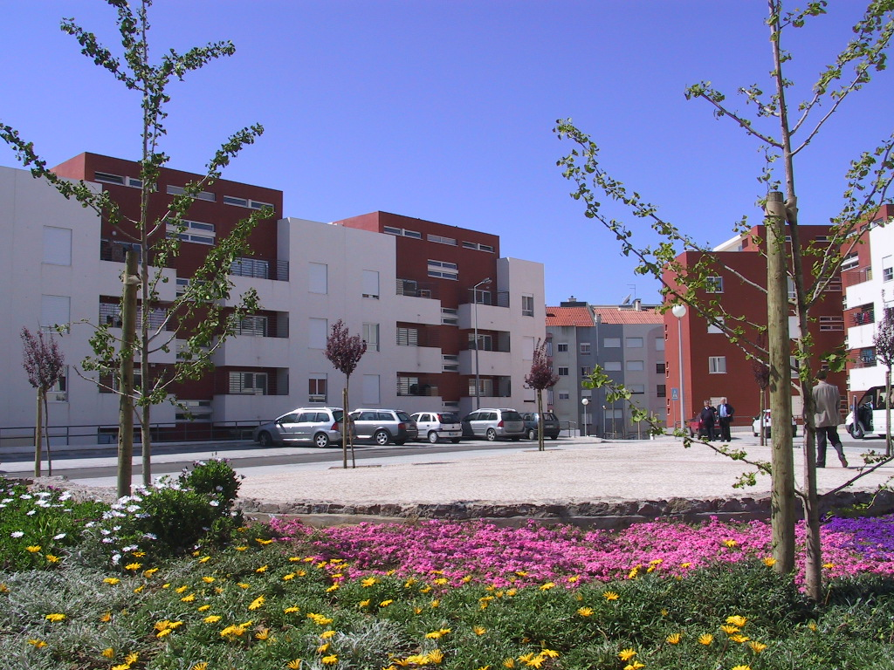
Fig. 1: conjunto de 68 fogos da NHC – Nova Habitação Cooperativa, no Plano Integrado do Zambujal, Amadora, projecto coordenado pelo Arq.º Carlos Carvalho, 2003 – um processo de promoção completo, que incluiu a contratação de uma garantia de dez anos, relativa aos principais aspectos construtivos e que integrou todas as especialidades técnicas, desde a arquitectura paisagista à montagem da gestão global a realizar depois da ocupação dos fogos; outro aspecto muito relevante tem a ver com a clara função de integração e dinamização social que este conjunto assumiu numa envolvente urbana socialmente sensível; e a nível de pormenores habitacionais temos, por exemplo, excelentes espaços de cozinha (bancadas em “U”) e estratégicas varandas.

1. Sobre como apoiar a proposta de uma renovada "Habitação de Interesse Social Portuguesa"
Em seguida e baseando-nos, indiretamente, na longa experiência de promoção de "Habitação de Interesse Social" (HIS), sumariamente registada num dos artigos iniciais desta série editorial, e tendo em conta, diretamente, a análise comentada do que de mais recente se realizou entre nós em termos de "Habitação de Interesse Social" (HIS), desenvolvida no artigo anterior, faz-se um avanço prospetivo e cuidadoso centrado na caracterização genérica do que deverá ser a nova HIS portuguesa, que está ainda em falta, deixando-se para o próximo artigo a respetiva caraterização arquitectónica pormenorizada nos diversos níveis físicos do habitat humano.
Este avanço prospetivo tem, portanto, em conta a experiência havida ao longo de cerca de 100 anos de prática e de estudos, simbolicamente marcados pelo início do grande Bairro Social do Arco do Cego, iniciado em 1918 mas terminado já cerca de 1930, pelo grande bairro social e fisicamente integrado de Alvalade, cerca de 1945/50, e pelo tão modernista como humano bairro de Olivais Norte, cerca de 1960/65, mas com um natural destaque para o que se consideram ser os muito ricos 20 anos de promoção do INH/IHRU, entre cerca de 1985/88 e 2005/08, marcados por uma experiência temporalmente muito próxima, bem fundamentada nas melhores experiências anteriores, profundamente variada e metodicamente acompanhada em termos técnicos e científicos; e é interessante considerar estes marcos temporais separados por períodos com cerca de 15 anos em que a promoção de HISP parece ter inovado pouco, pelo menos de uma forma amplamente sustentada.
Regista-se, ainda, que uma primeira versão de parte significativa do texto que se segue foi inicialmente escrita considerando-se a sequência temporal subsequente aos conjuntos concretos estudados e visitados para basearem o estudo da Habitação a Custo Controlado (HCC)/HIS promovida pelo INH/IHRU entre cerca de 1984 e meados do decénio de 2000; estudo este que, por sua vez, apoiou o excelente e injustamente pouco conhecido estudo do LNEC coordenado por António Reis Cabrita e intitulado “A Futura Habitação Apoiada”.
Tendo-se em conta o que acabou de ser referido, podemos considerar que as ideias aqui expostas seriam preferencialmente aplicáveis à HIS a realizar no período temporalmente subsequente, e portanto a partir de cerca de 2005; no entanto, como a partir desta altura e até ao presente a promoção de nova HIS, em Portugal, foi sendo, anualmente, cada vez mais reduzida (em 2008 começámos a atravessar uma profunda crise com fortes reflexos no imobiliário), até praticamente deixar de existir, considera-se que a HISP que falta, hoje em dia, deverá poder caraterizar-se de forma idêntica ao então previsto, na sequência dessa longa e rica experiência, com pequenas exceções, entre as quais, por exemplo, algumas questões dimensionais e de disponibilização de espaços exteriores privados, que decorrem mais diretamente da crise que agora vivemos.
Ainda sobre o avanço prospetivo que se faz neste estudo, relativamente, à nova HCC/HIS, há que referir que grande parte dos aspetos qualitativos apontados, em seguida, estão, naturalmente, já presentes na amostra que foi objeto da análise que serviu de base direta a este estudo, bem como em numerosas outras promoções de HCC premiadas, mencionadas ou mesmo simplesmente candidatas no Prémio anual do INH/IHRU, desde 1989, portanto durante um período de mais de 20 anos.
Sobre esta matéria específica da importância do Prémio anual do INH/IHRU como amostra muito expressiva da HISP então concretizada em Portugal com enquadramento do INH/IHRU, matéria esta que retomaremos no final deste artigo, e considerando uma média de 25 a 30 conjuntos residenciais anualmente candidatos ao Prémio, num cálculo bastante por baixo, teremos uma riquíssima amostra de apoio/enquadramento qualitativo de HCC/HIS, que foi estudada e visitada pelo autor desta série de artigos, uma amostra significativamente recente e integrando entre 500 e 600 conjuntos residenciais extremamente diversificados em termos tipológicos, de localização e de tipo de promoção – municipal, cooperativa e privada em CDH – Contratos de Desenvolvimento de Habitação.
Para concluir esta primeira reflexão há que referir que o avanço prospetivo que se faz neste estudo, relativamente, à nova HCC/HISP aborda, essencialmente, os respetivos aspetos de ordem arquitectónica, naturalmente, numa perspetiva ampla que vai do espaço urbano a alguma matéria construtiva ou de pormenorização, visando-se frequentemente a vital satisfação dos habitantes e o papel urbano positivo das novas intervenções.
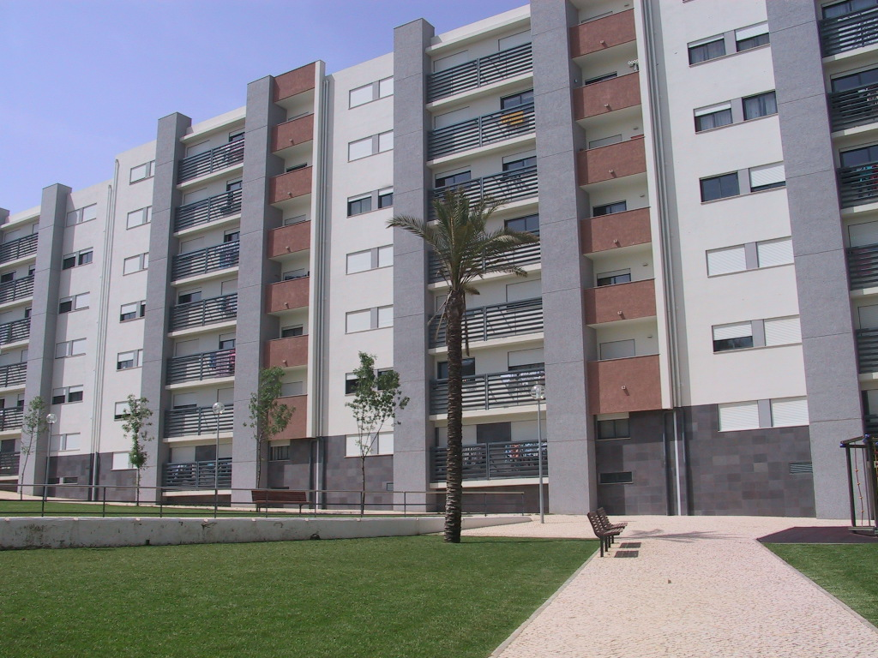
Fig. 2: conjunto “Janelas de Faro” com 181 fogos, da Cooperativa CUPH, Faro, projecto dos Arqs. Jennifer Pereira e Rogério Inácio e do Arq.º paisagista José Brito, 2005: o que foi referido, na figura 1, relativo a tratar-se de um processo completo de promoção, construção e gestão da pós-ocupação, assim como no que se refere ao extenso “pacote” de conceção/projeto aplica-se, também, aqui, assim como em muitas outras promoções cooperativa de habitação de interesse social (HIS) e de HIS um pouco mais espaçosa (designado por “Estatuto Fiscal Cooperativo); no entanto este amplo conjunto das “Janelas de Faro” aplica tais qualidades de uma forma extensa e impactante na cidade, marcada pela recuperação de preexistências paisagísticas e por assinalável sentido de atratividade residencial.

2. Notas de síntese sobre a nova HCC/HIS
As preocupações com a nova promoção de Habitação de Interesse Social, ainda necessária em Portugal, têm de apontar, “obrigatoriamente”, para intervenções pouco numerosas nas habitações que integram em cada local, bem disseminadas na cidade estabilizada e criteriosamente projetadas, matérias estas, mais urbanas e de enquadramento, que deverão ter outros desenvolvimentos, especificamente discutidos e muito baseados no confrontar com o êxito e o inêxito de muitas experiências concretas cuja evolução temporal e qualitativa podemos e devemos ter em conta.
Importa que cada nova intervenção de habitação de interesse social, apoiada pelo Estado, seja global e expressivamente positiva:
- tanto no que se refere à resolução dos problemas mais “funcionais” de “alojamento” dos respetivos habitantes;
- como numa perspetiva, claramente positiva, associada a uma positiva inserção urbana e social dos respetivos habitantes;
- mas também numa perspetiva, que se considera igualmente importante, em que cada nova intervenção de habitação de interesse social resulte em benefícios concretos – físicos, funcionais, culturais e sociais – para a respetiva zona urbana e para a paisagem onde se integra.
É este tipo de reflexão de síntese que resulta, em boa parte, das análises realizadas à Habitação de Interesse Social desenvolvida em Portugal, sensivelmente, nos últimos trinta anos.
E também de uma forma geral podemos considerar que o estudo prospetivo das características mais desejáveis na futura habitação de interesse social deve visar a dinamização/diversificação do seu processo de promoção e a melhoria da sua qualidade global (urbana, arquitectónica e construtiva), considerando-se a essencial satisfação dos moradores.
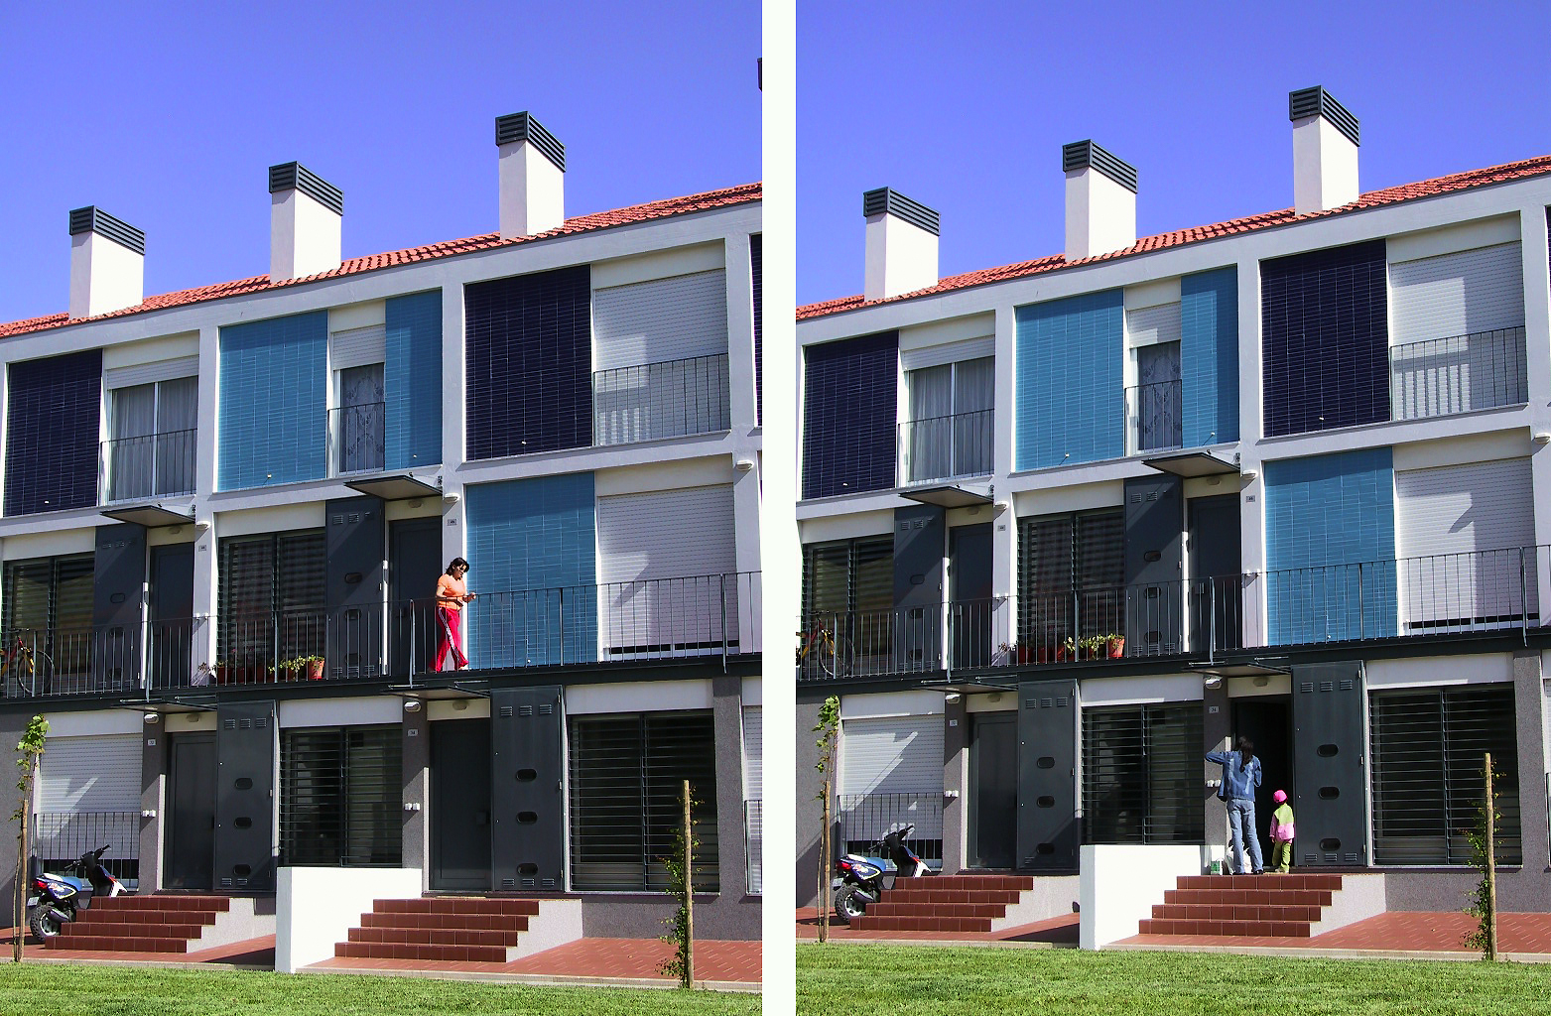
Fig. 3: um conjunto de promoção privada de HCC/HISP, o CDH Efimóveis, em Gala, Figueira da Foz, apoiado pela Câmara Municipal da Figueira da Foz, dos arquitectos Duarte Nuno Simões, Nuno Simões e Joana Barbosa, const. Ferreira Construções, 2005; No primeiro caso, na Figueira da Foz, e nas palavras do projectista procurou-se “dar a cada família um fogo tão parecido quanto possível, naquelas circunstâncias, a uma habitação isolada”, concretizando-se uma inovadora tipologia de relação entre o uni e o multifamiliar, interiormente visou-se um espaço doméstico que flexibiliza a ocupação com mobiliário e construtivamente aplicou-se alvenaria resistente de tijolo confinada com vigas, montantes e cintas de travamento.

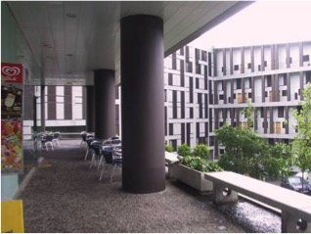
Fig. 4: outro conjunto de promoção privada de HCC/HISP, com uma escala urbana bem distinta do primeiro, mas igualmente atraente e estimulante, o CDH Imopro, apoiado pelos Investimentos Habitacionais da Madeira (IHM), com 271 fogos, no Amparo, Funchal, dos arquitectos Carla Baptista e Freddy Ferreira César, 2006; uma intervenção expressivamente citadina e urbanisticamente polarizadora, que vive de uma intense relação entre a habitação e os designáveis “outros espaços habitacionais” dos equipamentos coletivos conviviais, estrategicamente sequenciados em “tradicionais” galerias cobertas e abertas à vizinhança e a uma expressiva relação com a natureza que marca exuberantemente o jardim/verde local, ele próprio em excelente contraste com os cinzas dominantes no edificado – e um caso que parecia ser de notável satisfação dos respetivos moradores à data da visita (em 2007).

3. Temas globais para uma melhor HCC/HIS
Relativamente ao "habitar", considerado como uma temática que integra os diversos níveis físicos arquitectónicos (do bairro à habitação), e as relações com a promoção, a adequação aos moradores e a própria construção/manutenção, destacam-se os seguintes aspetos globais a favorecer/privilegiar (apontados alfabeticamente):
- Arquitectura com qualidade – promover e controlar a qualidade da arquitetura urbana residencial, tanto em aspetos de desenho específico de espaços públicos e edifícios, como em aspetos de previsão de limites à repetição de projetos e de aplicação de soluções de variação dos projetos.
- Construção e acabamento adequados/”garantidos” – privilegiar a aplicação e rendibilização de soluções construtivas já provadas e otimizadas, visando-se adequadas condições de custo-benefício, conforto ambiental, saúde/bem-estar e durabilidade e facilidade de manutenção.
- Exteriores de uso público positivos – considerar o espaço público útil, agradável e vitalizado como um elemento indissociável da promoção habitacional, estudando e promovendo a sua mais desejável caracterização em total conjugação com o edificado.
- Integração geral e carências locais respeitadas – avançar nos cuidados de compatibilização entre intenções de projeto e exigências ligadas às condições e carências específicas, que caracterizam cada local de implantação, designadamente, em matérias de integração/vitalização urbana e de adequação paisagística; uma condição que, naturalmente, inviabiliza intervenções visual e negativamente estigmatizadas e localizações segregadas da continuidade urbana.
- Modos de vida e hábitos habitacionais servidos – avançar nos cuidados de compatibilização entre intenções de projeto e exigências ligadas aos gostos, modos de vida e carências habitacionais, urbanas e sociais dos novos habitantes e, também, dos habitantes que já habitam na envolvente/proximidade de cada local de implantação.
- Promoção inicial e gestão posterior cuidadas – adequar e agilizar o processo global de promoção de HCC/HIS, considerando todos os seus passos, do programa inicial à gestão e manutenção posterior, reformulando os aspetos menos positivos na atual promoção, potenciando os aspetos positivos e a sua flexibilização.
- Satisfação residencial “aplicada” – associar no projeto de edifícios e habitações todo o conhecimento já adquirido sobre as soluções mais adequadas e satisfatórias, designadamente, no que se refere à satisfação dos diversos grupos socioculturais existentes e emergentes.
- Serviço habitação proporcionado – considerar a habitação como um serviço essencial que visa a satisfação dos moradores, e que deverá ser compatibilizado com as características e limitações de cada promoção.
- Suporte informativo e formativo – desenvolver meios e ações de divulgação da qualidade residencial, visando projetistas, promotores e representantes de habitantes e promover ações periódicas de análise das soluções aplicadas e sua subsequente e ampla divulgação.
- Suporte recomendativo – dar suporte legal/recomendativo a uma maioria de aspetos como os que foram aqui indicados, proporcionando e facilitando a sua aplicação prática.
- Tipologias de promoção integradas – considerar, integradamente: programação, financiamento, projeto, gestão e manutenção posterior; favorecendo-se e apoiando-se tipos de edifícios e de vizinhanças realmente adequados a determinados tipos de promoção e/ou de promotores específicos; e inovando-se, eventualmente, neste domínio.
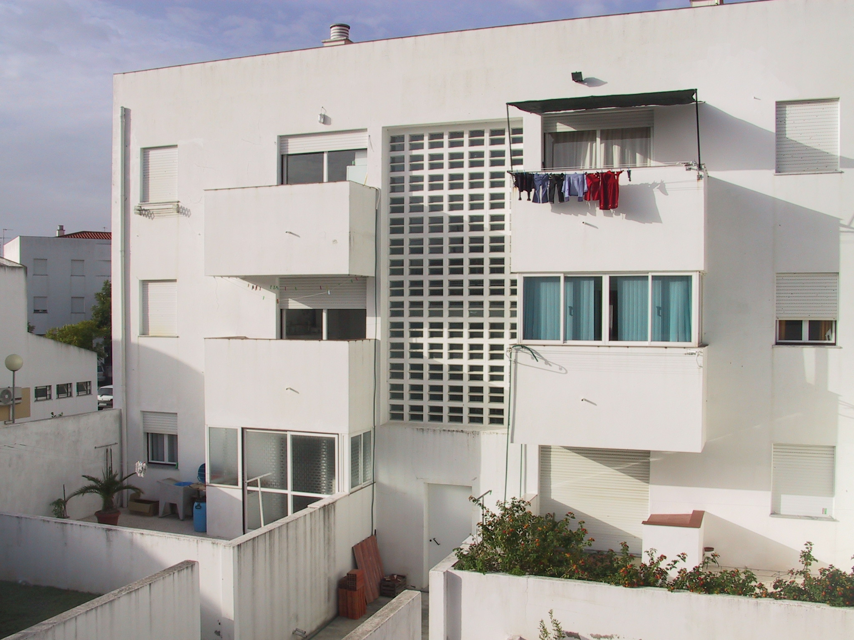
Fig. 5
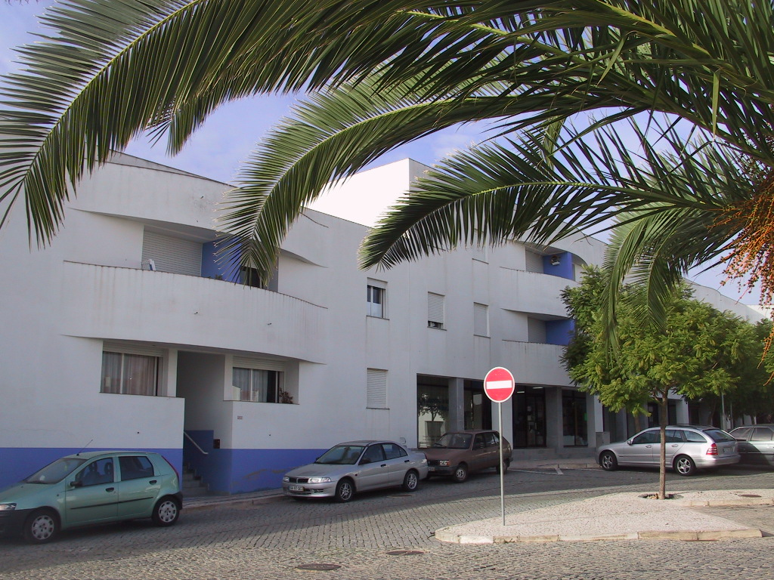
Fig. 5 e Fig. 6: promoção privada de HCC/HISP no CDH da Betofer, na Vidigueira, com apoio da Câmara Municipal da Vidigueira, com 20 fogos, Arq.º Jorge Filipe da Cruz Pinto, 1996: um caso de habitação de interesse social a criar cidade, tal como sempre deveria ser, neste caso através de uma praceta convivial e equipada (galeria comercial) vitalizadora de uma zona urbana densa e envelhecida – e previa-se, inicialmente, um edifício isolado ocupando o espaço de forma pontual e gerando zonas provavelmente residuais a toda a volta.
Trata-se de uma tipologia de edifícios de transição uni/multifamiliar com expressiva escala humana – são em alguns casos tetrafamiliares – todos com pequenos quintais privativos, ligando ao “miolo” urbano e em continuidade com serventias a velhos quintais e pequenas azinhagas preexistentes.
As cores aplicadas são locais e envolventes, salientando-se a inovação na ligação entre velhas (caiação) e novas técnicas de pintura, resultando, assim, em tonalidades verdadeiras/tradicionais.
Os espaços domésticos (com áreas controladas) caraterizam-se por uma assinalável adaptabilidade, designadamente, através de compartimentos razoavelmente espaçosos e dimensionalmente idênticos ligados, por vezes, por grandes portas de correr.

4. HCC/HIS com qualidade arquitectónica residencial
A qualidade do "habitar", em geral e da promoção de HCC/HIS em particular, é um objetivo fundamental, que parece ter a ver, designadamente, com o seguinte conjunto de exigências de qualidade arquitectónica residencial a cumprir, naturalmente, dentro de custos globais controlados (apontadas alfabeticamente):
- Dinamização local – desenvolver soluções micro-urbanas e residenciais marcadas por aspetos específicos de integração paisagística, física e mesmo social (mais sensível) nas respetivas envolventes, urbanisticamente valorizadoras dos respetivos locais de integração, vitalizadas por percursos e equipamentos e proporcionando uma adequada habitabilidade interior e exterior.
- Estigmas visuais ausentes - erradicar todos os estigmas ainda associados à promoção de habitação de baixo custo, designadamente, através da localização dos empreendimentos em terrenos deixados vagos em estruturas urbanas preexistentes e da promoção da qualidade da imagem pública dos respetivos edifícios e espaços públicos.
- Exigência especial na promoção de HIS - encarar a promoção de HCC/HIS como uma forma de “habitar” extremamente qualificada e exigente nas suas diversas facetas arquitectónicas e atuar de acordo com esta condição no sentido de se garantirem soluções finais altamente qualificadas (ex., preparação e enquadramento, escolha de projetistas, análise de projetos, acompanhamento de obra, análise final e retrospetiva).
- Exteriores residenciais vitalizadores – incentivar o desenvolvimento de uma verdadeira dimensão social e pública no exterior residencial, através da qualidade da conceção, da execução e da manutenção de espaços residenciais complementares das "células" domésticas, reconhecendo-se o fundamental papel social e de vitalização urbana desempenhado por muitos espaços e equipamentos.
- Grupos etários e sociais mais vulneráveis – privilegiar, sistematicamente, a saúde, o bem-estar e a segurança dos grupos sociais mais vulneráveis e numerosos (ex., pessoas com problemas de saúde e de mobilidade, crianças e idosos).
- Grupos sociais emergentes – desenvolver soluções habitacionais flexibilizadas e ajustadas à satisfação das necessidades emergentes (ex., tipologias de habitação mais adequadas para pessoas sós, pequenos agregados familiares e idosos).
- Habitação e apoios sociais e de saúde – estudar e aplicar formas estratégicas e mutuamente dinamizadoras de conjugação entre apoios sociais, de saúde/bem-estar e habitacionais, considerando-se, especificamente, o apoio aos mais idosos e/ou mais sensíveis.
- Habitações adaptáveis e espacial e funcionalmente diversificadas – desenvolver soluções habitacionais flexibilizadas e ajustadas à satisfação de novos desejos e necessidades habitacionais, designadamente, no que se refere a soluções integradas de habitação, equipamentos e serviços e a soluções intergeracionais e de coabitação.
- Habitações com soluções específicas – desenvolver soluções habitacionais flexibilizadas e ajustadas à satisfação das necessidades de alojamento locais e a necessidades específicas decorrentes de características socioculturais muito caracterizadas (ex., minorias étnicas).
- Integração urbana maximizada – é fundamental que os novos conjuntos de habitação de interesse social tenham dimensão reduzida, integrem a continuidade do espaço urbano, tenham boa qualidade de imagem urbana e respondam tão bem às necessidades dos seus futuros habitantes, como a eventuais carências urbanísticas dos habitantes das zonas envolventes e próximas.
- Qualidade habitacional ampla e consistente – encarar a qualidade na habitação como muito mais do que uma adição de diversos atributos, devendo constituir uma preocupação contínua:
- do ponto de vista físico, mas sempre socialmente fundamentado – do compartimento doméstico ao exterior público e no sentido inverso;
- e em termos de ciclo temporal – construção, uso e manutenção.
- Relação entre arquitectura e apoio social – aprofundar e aplicar o conhecimento da influência das soluções de arquitetura urbana habitacional nos processos de integração e promoção social.
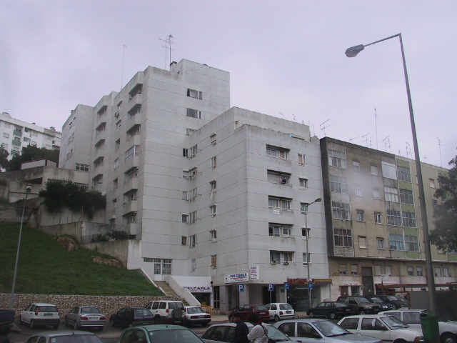
Fig. 7: edifício com 35 fogos no Pendão, Bairro do Pego Longo, promoção da Câmara Municipal de Sintra, Arq. Bartolomeu Costa Cabral, 1994: um edifício potencialmente muito importante como inserção pontual de realojamento e, simultaneamente, como elemento de requalificação urbanística; tal como sempre deveria ser. É um edifício que remata uma parte de cidade, resolvendo, cumulativamente, uma difícil topografia e aliando a estes atributos a integração de equipamento na natural continuidade da rua e o desenvolvimento de espaços comuns animados e agradáveis que marcam a memória dessa topografia e são ritmados pela luz natural.
O edifício caracteriza-se ainda por uma notável privatização das relações entre as portas dos fogos e destas com a escada comum. Quanto à solução de fogo ela é significativamente inovadora, comunicante, equilibradamente fluída, adaptável a diferentes usos e servida por uma digna e muito caracterizada pormenorização dos vãos exteriores – em alguns casos quase como bay-windows, que “capturam” as vistas paisagísticas.
Em complemento a tudo isto salienta-se o aproveitamento tão natural, mas tão raro, que é aqui feito de alguns socalcos para quintais privados e murados, reforçando-se a expressão geral e orgânica do edifício e acentuando-se o seu positivo embasamento.
Mas paralelamente com tudo isto e valorizando tudo isto temos aqui uma excelente peça de Arquitectura urbana e residencial e um exemplo de afirmada qualidade arquitectónica residencial; numa perspetiva também exemplar em termos de como deve ser encarada a promoção e inserção de habitação de interesse social: como um acréscimo de valia cultural ao respetivo sítio de implantação.

5. Apoio à promoção de HCC/HIS
O perfil da promoção está intimamente ligado às respetivas problemáticas na obtenção dos terrenos, nos processos de desenvolvimento de projetos e licenciamentos e na qualificação do projeto urbano, conjugando-se, ainda, estes aspetos com as exigências de adequada conceção integrada e de acabamento da infraestruturação e dos espaços exteriores – acabamento este que tem de ser totalmente coordenado com a ocupação dos edifícios. Toda esta problemática está baseada no projeto global, que deverá ser adequadamente desenvolvido e, depois, cuidadosamente executado.
É deste conjunto de fatores, que integram o desenvolvimento dos empreendimentos, que resultará boa parte do principal objetivo da promoção de HCC/HIS que é a harmonização de uma ampla satisfação dos seus moradores com a melhoria vivencial dos respetivos espaços urbanos de integração.
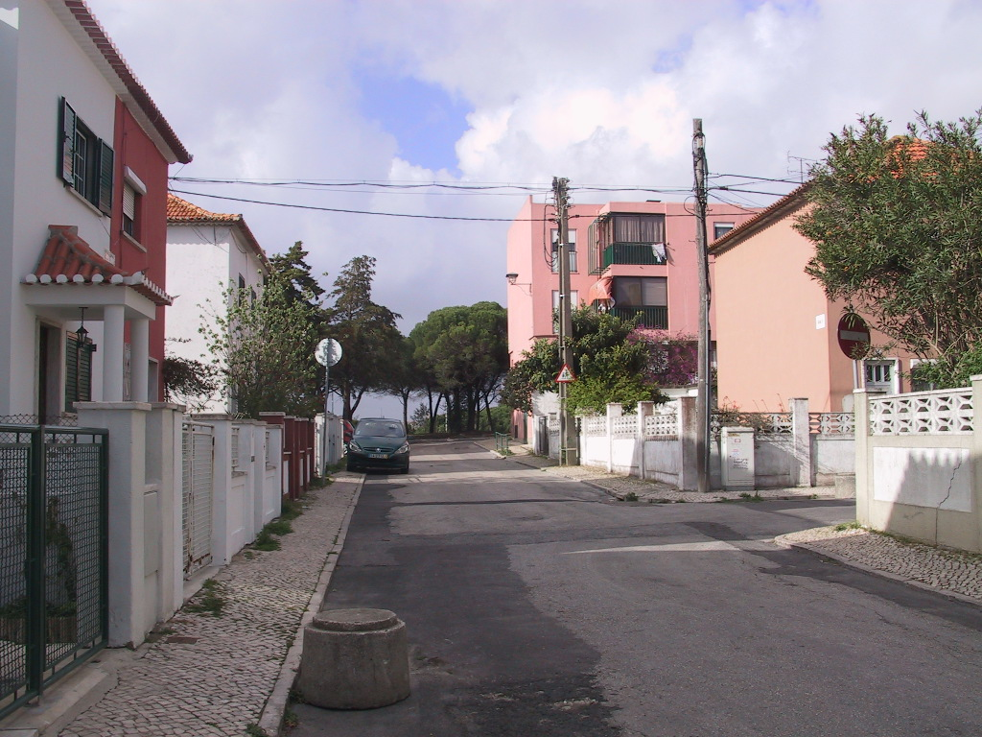
Fig. 8
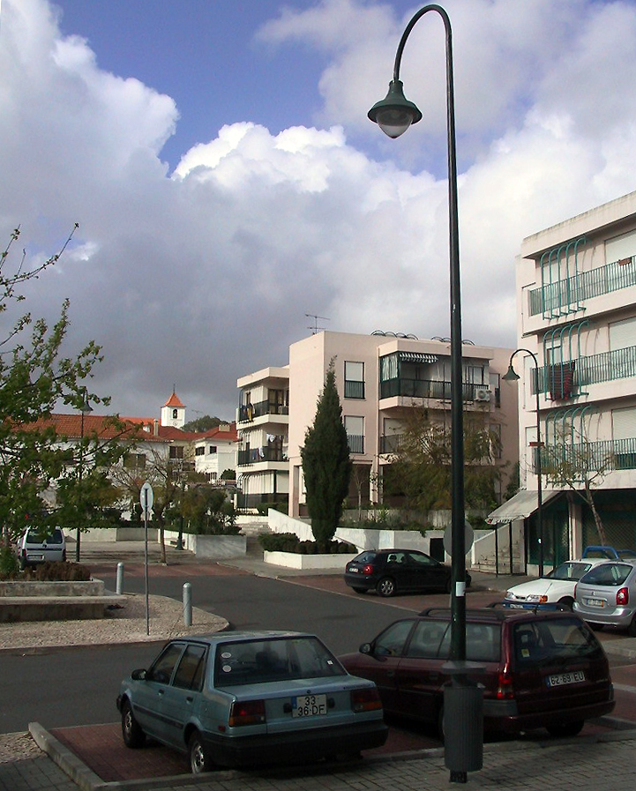
Fig. 8 e Fig. 9: três edifícios com cerca de 12 fogos cada, da cooperativa Caselcoop, bem integrados no velho Bairro de Caselas, Lisboa, Arq.º Justino de Morais, 1991: trata-se de edifícios multifamiliares unitários, com acentuada escala humana, extremamente sóbrios e discretos na sua integração com as velhas moradias “sociais” de Caselas, agradavelmente vernaculares (forma cúbica, cor geral, radicação térrea muito explorada), e que são elementos de integração entre zonas urbanas e florestais ou polos de referência e vitalização (com equipamentos nos pisos térreos). A solução é aplicada, com adaptações específicas, em diferentes zonas do velho e bom Bairro de Caselas.
O resultado global é uma excelente aliança entre a tipologia residencial preexistente e dominante de moradias e uma nova tipologia multifamiliar, mas com a referida e bem característica amigável e “urbana”, que, aliás, se prolonga pelas entradas e pelos estimulantes, amplos e “secretos” espaços comuns bem naturalizados.
No edifício uma forte espaciosidade horizontal e vertical invade todos os espaços comuns, proporcionando a forte apropriação dos largos pontões interiores, inundados por luz zenital, nas extremidades dos quais estão as entradas dos fogos. A identidade de cada habitação é também exteriormente reforçada pelas grandes varandas reentrantes e pelos terraços. Ainda ao nível dos fogos é muito interessante a organização funcional com acessibilidades alternativas, lembrando-se, finalmente, que este fogo resultou de um estudo de conjugações “modulares” extremamente aprofundado e gradualmente melhorado.

5.1. Processo de promoção de HCC/HIS

Perfil da promoção (aspetos em ordem alfabética):
- Conjuntos social e promocionalmente mistos – há interesse no cuidadoso desenvolvimento e acompanhamento de processos sistemáticos de introdução de novos conjuntos de HCC/HIS privada e cooperativa em ações integradas visando a reabilitação física, social e ao nível da gestão de áreas residenciais degradadas e desvitalizadas; considera-se, no entanto, que essa introdução deverá ser realizada com uma empenhada participação dos referidos promotores, designadamente, ao nível do apuramento e desenvolvimento das respetivas soluções de arquitetura urbana.
- Diversos estratos populacionais na HIS – na promoção de HCC/HIS pelos sectores privado e cooperativo há que estudar e desenvolver as condições que estimulem produções habitacionais adequadas a um leque de estratos populacionais entre os rendimentos mínimos e os rendimentos médios/baixos, designadamente, através das seguintes medidas:
  - dinamização de conjuntos habitacionais socialmente diversificados e “naturais”, ajustados e mutuamente integrados;
  - dinamização do emprego local relacionado com a gestão, animação e manutenção dos respetivos conjuntos residenciais.
  - dinamização de processos habitacionais participados, capazes de gerarem soluções de habitat globalmente bem habilitadas;
  - intervenções conjugadas de construção, gestão e manutenção integradas de habitação, equipamentos sociais e espaços exteriores de lazer;
  - mobilização prévia de poupanças dos futuros habitantes e/ou promoção de processos alternativos à compra de habitação (ex., arrendamento cooperativo, renda resolúvel, etc.);
  - promoção habitacional aproveitando e dinamizando a mobilização associativa e a formação cívica;
- Funções variadas da promoção habitacional pública – a promoção habitacional pública, além da promoção direta, deve desenvolver uma ação reguladora e integradora, através de participações e parcerias com os sectores privado e cooperativo, no desenvolvimento de HCC/HIS, dinamizando a obtenção de solos e o processo de licenciamento, repartindo responsabilidades, reduzindo riscos e aproveitando a capacidade instalada.
- Tais parcerias devem gerar dinâmicas de promoção eficazes (ex., realização de realojamentos em regime de Contratos de Desenvolvimento de Habitação/CDH e por cooperativas, provavelmente, em parcerias com os respetivos municípios) e com os respetivos processos de gestão e integração social facilitados (ex., gradual integração de realojados em cooperativas); há, no entanto, que acuar, nestes casos, através de um exigente enquadramento qualitativo da promoção, por parte do Estado, pois, caso contrário, poderá haver surpresas menos agradáveis (ex., quando os projetistas integram, diretamente, as respetivas entidades promotoras).
- Novas soluções habitacionais – devem ser cuidadosa e urgentemente apoiados, em termos de enquadramento e viabilização novas formas de habitar, frequentemente, marcadas pela conjugação entre habitação, equipamentos e serviços, tais como a habitação coletiva, o cohousing e a habitação intergeracional.
- Novos tipos de HIS – devem ser cuidadosa e urgentemente apoiados, em termos de enquadramento e viabilização, outros subtipos específicos de promoção de HCC/HIS para além dos existentes, visando-se a satisfação de uma grande diversidade de grupos socioculturais e designadamente dos seguintes grandes grupos carentes de habitação adequada: idosos, pessoas sós e casais, pessoas condicionadas na mobilidade e na vida diária.
- Promoção cooperativa de HIS amplamente aproveitada – aproveitamento amplo e completo das potencialidades da promoção cooperativa de habitação económica, extensamente concretizada ao longo de muitos anos pelas cooperativas da FENACHE, seja no desenvolvimento de habitação para diversos grupos sociais, seja na vitalização de conjuntos urbanos socialmente integrados, seja numa promoção habitacional participada e bem informada, seja ainda numa adequada e eficaz gestão posterior e de proximidade, seja também no desenvolvimento de iniciativas inovadoras e social e ambientalmente sustentáveis.
- Promoção municipal de HIS – aproveitamento das melhores potencialidades demonstradas ao longo do extenso período de promoção habitacional municipal de HCC, designadamente, no desenvolvimento de estimulantes e úteis concursos de projetos dirigidos para a identificação de soluções que aliem a qualidade arquitectónica e urbana a uma clara satisfação dos e apropriação pelos respetivos moradores.
- Promoção privada de HIS em CDH diversificada – a eficácia da promoção privada de HIS em CDH e muito direcionada para o serviço direto à promoção municipal, designadamente no âmbito de ações de realojamento, não pode fazer esquecer a importância potencial da promoção em CDH como resposta às necessidades de um largo grupo social "intermédio".
- Realojamento com cuidados específicos – o desenvolvimento, no âmbito da HCC/HIS, de um eventual novo programa com objetivos idênticos aos do já realizado Programa Especial de Realojamento (PER) deve ser bem ajustado, designadamente, em aspetos de integração física e social, adequação das tipologias habitacionais urbanas e arquitectónicas, processos de apoio prolongado e completo às ações de realojamento e acolhimento (integração dos novos conjuntos no tecido social e físico preexistente na zona de implantação) e preparação pormenorizada dos subsequentes processos de gestão local devidamente participados pelos moradores.

Obtenção do terreno
- Adequada localização – devem ser asseguradas condições que permitam disponibilizar terrenos adequados para habitação, no perímetro urbano, e a custos compatíveis com a legislação que enquadra a HCC.
- Custo de terreno para HIS/HCC – face à dificuldade da obtenção de terrenos no mercado livre, a custos adequados à promoção de HCC, deve ser considerada a necessidade, referida por numerosos promotores privados e cooperativos, do aumento da parcela de custos da HCC diretamente associada à compra dos respetivos terrenos.
- Disponibilização de solos para HIS/HCC – a disponibilização de solos a custos adequados para desenvolvimento de HCC/HIS poderá ser incentivada por várias medidas:
  - apoio estatal à gradual criação de bolsas de terrenos infraestruturados, privilegiando a HCC;
  - consignação de terrenos para HCC no âmbito do PDM ou de parcerias com o apoio municipal;
  - inventariação e afetação parcial de terrenos públicos; colaboração intermunicipal;
  - fixação de quotas adequadas para HCC nas novas urbanizações; incentivos financeiros à aquisição e infraestruturação de terrenos para HCC;
  - criação de instituições especializadas, ou sociedades mistas disponibilizadoras de solos urbanizados para HCC.
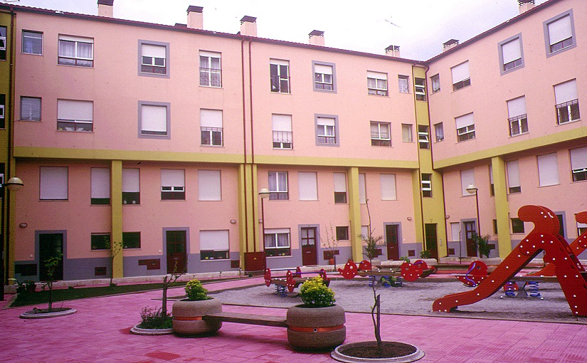
Fig. 10: conjunto de 53 fogos da Câmara Municipal da Guarda, no Bairro do Pinheiro na Guarda, Arq.º Aires Gomes Almeida, GAT da Guarda,1995: este pequeno e agradavelmente “pacífico” quarteirão caracteriza-se por excelente integração na continuidade urbana servindo de pólo estruturador e vitalizador (através de equipamento comercial) de uma zona ainda pouco sedimentada.
Salienta-se o desenvolvimento de uma agradável dualidade de imagens, uma exterior marcante unificada e sóbria e outra interior ligada aos percursos de acessibilidade e que se polariza numa praceta pública pedonal, virada ao Sol e bem envolvida/protegida, animada por um parque infantil e rodeada por alguns equipamentos e por portas de acesso a fogos.
Trata-se de um espaço público bem fundamentado num humanizado e viável grupo de convívio de cerca de 50 fogos, é um quarteirão urbano protagonista e alegre com um interior animado e estimulantemente marcado pelos acessos diretos aos fogos, os fluxos rodoviários são marginais e rematam num soco semi-enterrado para garagens de estacionamento. É interessante e útil a mistura tipológica entre fogos duplex com acesso direto à praceta e imagem bem identificável e fogos simplex com acesso corrente por escadas comuns; uma diversidade que proporciona modos de habitar bem diversos e não uma monótona disponibilidade de um mesmo “modelo” para todos.

5.2. Regulamentação, aprovações e financiamento de HCC/HIS

Revisão e complementação das Recomendações Técnicas de Habitação Social (RTHS)
- Conceito de Habitação com Qualidade e Custos Controlados – passar do conceito de “Habitação de Custos Controlados”, que teve claramente êxito, em Portugal, no sentido de se promover uma HIS com qualidade e custos razoavelmente garantidos, e com resultados concretos estrategicamente diversificados e consistentemente produzidos durante cerca de um quarto de século, para o conceito de “Habitação com Qualidade e Custos Controlados”; conceito este aliás já antecipado em muitas das referidas promoções de HCC – considerando um adequado conjunto de aspetos de Arquitectura, Construção e Satisfação dos habitantes – e mesmo, de certa forma, já em parte “oficializado”, com a adoção, pela promoção cooperativa de HCC de um Seguro Decenal que cobre os principais e mais habituais problemas construtivos identificados no período de pós-ocupação.
- O referido conceito de Habitação com Qualidade e Custos Controlados, deverá abranger uma ampla perspetiva de sustentabilidade ambiental, física, urbana, social e cultural das intervenções, considerando os respetivos aspetos de limitação de custos e de gestão posterior – de certa forma também numa perspetiva de ciclo de vida razoavelmente completo de cada conjunto urbano, embora neste caso o ciclo de vida a considerar seja obrigatoriamente muito amplo.
- O objetivo é que não mais se realizem novos conjuntos habitacionais apoiados pelo Estado que, depois, terão uma gestão/vida diária independente do ato de disponibilização “física” do respetivo conjunto de edifícios e espaços urbanos – e uma vida tantas vezes tão problemática como, relativamente, curta – isto em termos de “uma vida” claramente positiva/estimulante e sem aspetos críticos significativos.
- Pretende-se que sejam desenvolvidos processos integrados de promoção de HCC/HIS com a respetiva gestão neles “embebida”, de modo a que a resolução “física” do problema estrito do “alojamento”, esteja associada a um processo que vise a resolução dos respetivos problemas de vivência urbana e social, processo este que, ele próprio, seja o mais possível autonomizado e agilizado, não obrigando, por exemplo, a um acréscimo dos respetivos serviços municipais.
- Neste sentido considera-se, ainda, ter em conta na nova promoção de HCC/HIS a muito desejável conjugação (em termos de eficácia conjunta do processo) de prestações de apoio social, de saúde/bem-estar e habitacional, tendo-se em vista, designadamente, o apoio às pessoas mais carentes e/ou mais fragilizadas.
- Parece ser assim oportuno incorporar na referida integração entre obra física e processo de gestão habitacionais alguns aspetos de apoio social e de saúde e bem-estar, designadamente, dirigidos para o crescente número de idosos e para grupos sociais sensíveis, anulando-se eventuais duplicações de cuidados e apoios à pessoa e à família e retirando-se um resultado dinamizado de uma tal integração e/ou coordenação de apoios de proximidade; e desta forma regista-se estar provada a positiva influência que tem uma tal integração de cuidados no que se refere ao prolongar da manutenção nas suas habitações de pessoas mais idosas e com necessidades em apoios específicos.
- RTHS atualizadas em termos regulamentares - RTHS atualizadas considerando-se os novos Regulamentos que surgiram desde a data de aplicação das RTHS (ex., segurança contra risco de incêndio) e os novos elementos sobre áreas máximas.
- RTHS com âmbito ampliado – ampliação do âmbito das RTHS, considerando-se, designadamente, os seguintes aspetos:
  - consideração de ações de preparação e acompanhamento da ocupação pelos habitantes (de edifícios e espaços públicos), bem como de ações de preparação da população de acolhimento;
  - definição de um leque de medidas de apoio técnico ao projeto e execução de HCC/HIS;
  - passar de um conceito de “Habitação de Custos Controlados”, no qual já havia uma forte faceta de “qualidade controlada” (basta recordar o conteúdo qualitativo das RTHS, que foi precursor à data da sua elaboração), para o referido conceito de Habitação com Qualidade e Custos Controlados.
- RTHS flexibilizadas – RTHS cuidadosamente flexibilizadas em aspetos dimensionais, de conforto e de acabamento, com vista a atingir diferentes populações e considerando gradações nos respetivos níveis de apoio; nesta perspetiva parece importar, em primeiro lugar, um adequado resultado final, ainda que potencialmente assegurado, eventualmente, por diversas soluções.
- RTHS “pontualmente” desenvolvidas – RTHS estrategicamente desenvolvidas quanto a exigências relacionadas com o projeto urbano, a qualificação de espaços exteriores, a previsão de equipamentos e a não estigmatização arquitectónica, definindo-se, designadamente:
  - programas-tipo de equipamentos e arranjos para os espaços públicos;
  - obrigatoriedade da anulação de espaços exteriores residuais;
  - e limites à aplicação de projetos-tipo em cada Município e em cada localização específica.
- RTHS revistas e/ou complementadas:
  - por redefinição de um leque de áreas e, essencialmente, de dimensões úteis entre um patamar mínimo (melhor dimensionado e funcionalmente distribuído do que as dimensões e áreas mínimas do RGEU) e um patamar máximo resultante da adição dos diversos elementos regulamentares complementares aplicáveis à HCC, mas obrigando a um desenvolvimento que habilite especificamente as designadas áreas habitáveis domésticas (quartos, sala e cozinha).
  - em termos de uma melhor, porque mais atualizada e diversificada definição de pequenas tipologias habitacionais; com destaque para o privilegiar de pequenas habitações T0, T1 e intermediárias (tipo T0/1 e tipo T1/2), associadas, ou não, a espaços comuns residenciais, conviviais e assistenciais; a consideração de pequenas tipologias designadas de “intermediárias” justifica-se, essencialmente, nestas pequenas habitações nas quais mesmo um mínimo de espaço suplementar e bem concebido pode proporcionar muito expressivos ganhos de habitabilidade e adaptabilidade.
  - em termos de uma sua adequada e flexibilizada aplicação a novas soluções habitacionais, marcadas por espaços comuns mais extensos e equipados, entre as quais a habitação assistida, a habitação marcadamente coletiva, o coohousing e a habitação intergeracional.
  - em termos da exigência de espaços habitacionais mais flexíveis e adaptáveis a um amplo leque de formas de ocupação.
  - em termos do desenvolvimento de um renovado documento síntese das RTHS (ou RTHIS) simplificado e/ou com aplicação simplificada.

Aspetos associados ao tipo de projeto, seu licenciamento e execução (em ordem alfabética)
- Coordenação das intervenções - dinamização e conjugação operacional (bem calendarizada) da intervenção de diversos "atores" na caracterização de projetos complexos (ex., destinados a realojamento), por exemplo através da intervenção dos projetistas, da empresa construtora e da respetiva Câmara Municipal.
- Desburocratização municipal Desburocratização municipal da promoção de HCC/HIS, desde o projeto à obtenção das licenças de habitação e prioridade ao licenciamento das respetivas promoções pelas entidades municipais.
- Projetos completos – incentivo do desenvolvimento de um projeto completo, perfeitamente adequado às características físicas e ambientais do local (levantamentos rigorosos) e à dimensão do empreendimento, e tecnicamente compatibilizado entre as diversas especialidades (Urbanismo, Arquitectura, Arquitectura Paisagista, Engenharias e Construção).
- Projetos específicos - interesse na continuidade da realização de um projeto específico para cada local de intervenção, que pode ser inteiramente novo ou resultar, eventualmente, de uma adequada e conscienciosa adaptação de um projeto já existente.
- Projetos pouco repetidos – cuidados objetivos relativamente a excessos de repetição ou de tipificação de modelos de habitação de baixo custo, evitando-se, ao máximo, a sua aplicação acima de certas "quantidades" e concentrações, para não se produzirem críticas degenerações qualitativas da imagem urbana, logo estigmatizadas.
- Projetistas qualificados – privilegiar equipas de projetistas curricularmente bem qualificados, mas integrando, obrigatoriamente, jovens técnicos.
- Promotores qualificados – privilegiar promotores tecnicamente bem apetrechados, visando-se o desenvolvimento de um projeto completo e bem integrado, a dinamização do respetivo licenciamento, o adequado acompanhamento da sua execução e a preparação da sua gestão posterior.

Aspetos associados ao financiamento (em ordem alfabética)
- Adequada gestão do amplo ciclo de vida da HCC/HIS – há que salvaguardar e garantir a boa gestão futura de cada intervenção, pois não se pretende ajudar a resolver uma carência momentânea, mas sim fazê-lo e procurar, simultaneamente, induzir uma perspetiva de melhoria social; portanto, ao montarem-se as tipologias de atuação global há que deixar as respetivas estruturas de gestão a funcionar com um mínimo de problemas.
- Apoio específico à HCC/HIS em programas de renovação e reabilitação urbana – Previsão de apoios específicos à introdução de HCC/HIS nos programas de renovação e reabilitação urbana; uma matéria tão complexa como muito urgente, pois fazer nova construção de HCC/HIS ou reabilitar para disponibilizar HCC/HIS são situações bem distintas.
- Condições financeiras vantajosas – desenvolvimento de condições financeiras vantajosas no financiamento pelo IHRU, compensando condicionalismos regulamentares e de custos e apoiado numa dinamização da atividade de oferta de financiamento, bem articulada com condições simplificadas e agilizadas na apreciação e licenciamento dos projetos.
- Diversificar as formas de acesso à habitação – apoiar o investimento destinado a HCC, designadamente, com sistemas de poupança-habitação e diversas formas de acesso à habitação, que poderão ser de diversos tipos, incluindo, por exemplo, propriedade individual, propriedade coletiva, arrendamento e renda resolúvel.
- Quadro integrado para o financiamento e gestão habitacional – criação de um quadro integrado para o financiamento e gestão da HCC/HIS e respetivos equipamentos complementares (sociais, culturais, recreativos e desportivos), adequado ao desenvolvimento, por cada promotor, dos respetivos edifícios e espaços de uso público, aproveitando-se, designadamente, as capacidades de produção e gestão de equipamentos sociais por promotores privados e cooperativos.
- Valor de custo por metro quadrado:
  - Flexibilização do valor de custo por metro quadrado de acordo com a localização do empreendimento, tendo em conta a variação dos seguintes aspetos que podem implicar custos acrescidos à promoção: custo do terreno, custo de construção (mão-de-obra, materiais, etc.), custo de integração em áreas com valor patrimonial, custo de construção de infraestruturas, custo de cuidados construtivos localmente imprescindíveis (ex., isolamentos térmicos).
  - Revisão do valor de custo por metro quadrado, ponderando os seguintes aspetos: introdução de novas rubricas na estrutura de custos, atualização de alguns custos de trabalhos incluídos na estrutura de custos, melhoria de alguns acabamentos-tipo considerados na estrutura de custos.
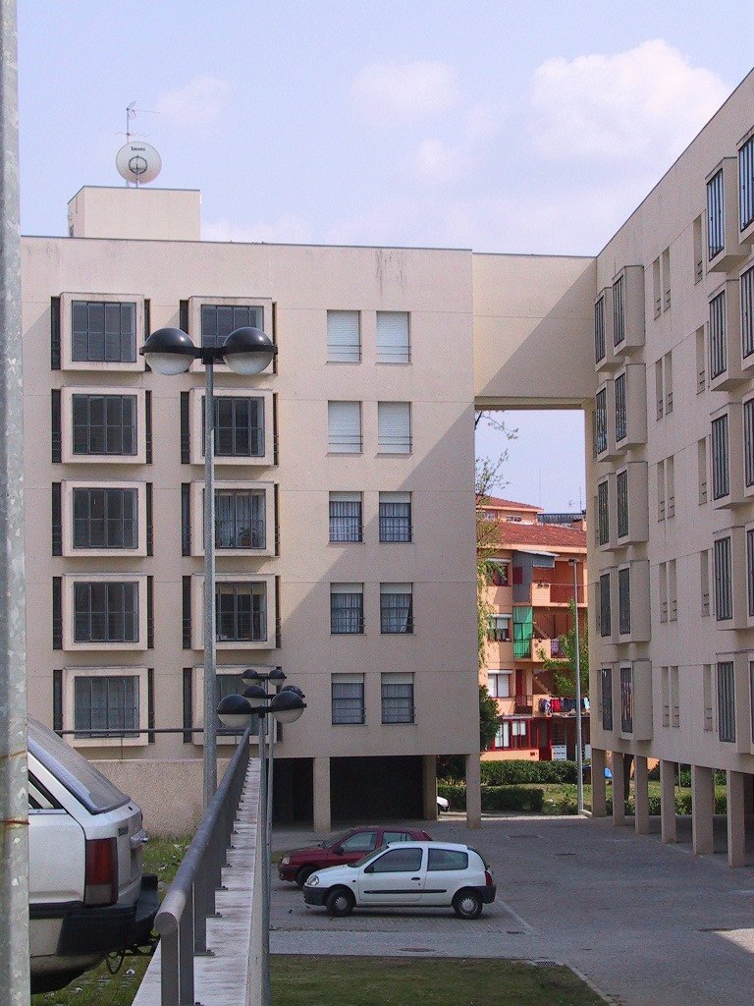
Fig.11

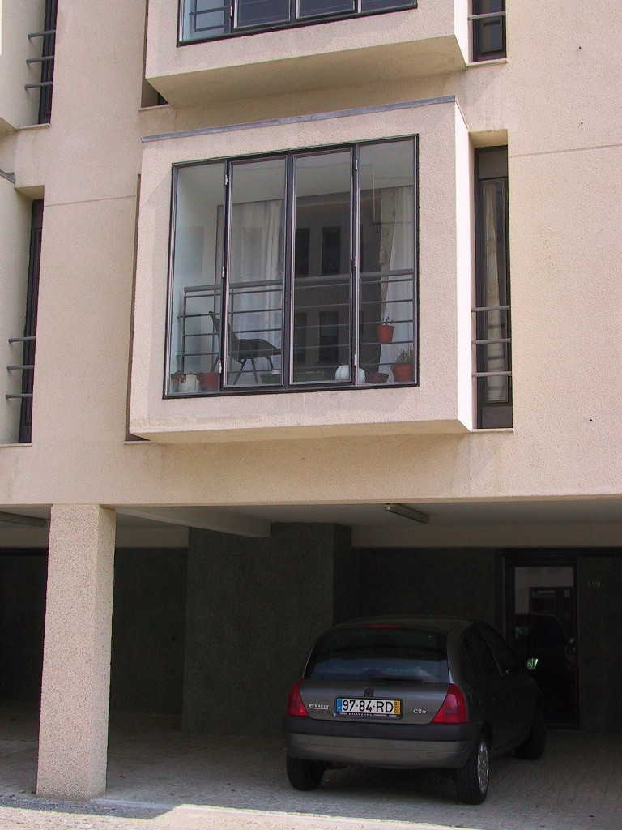
Fig. 12

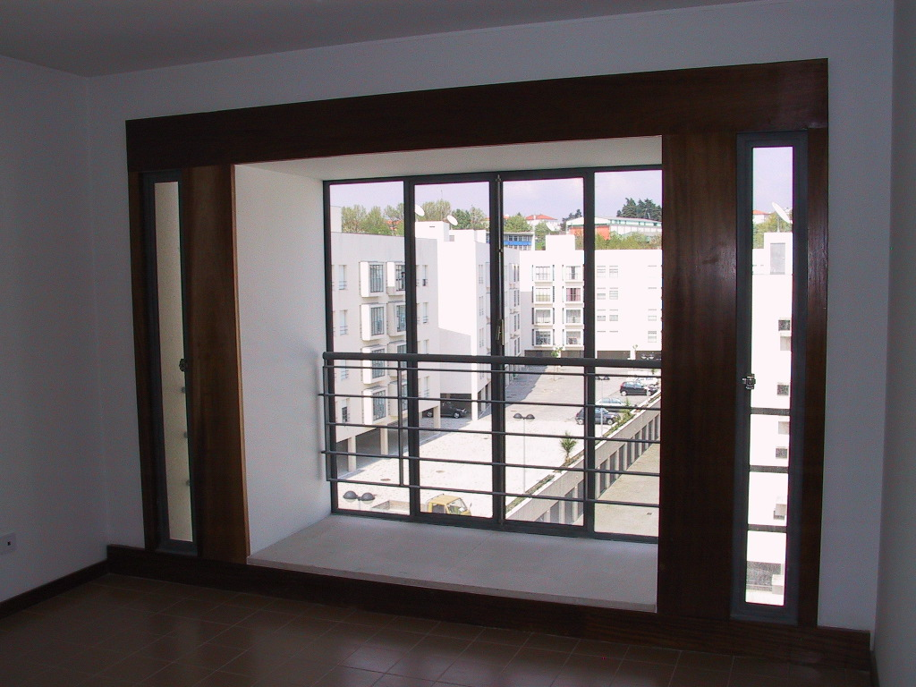
Fig. 11, Fig. 12 e Fig. 13: conjunto habitacional do Ilhéu, na Campanhã, com 128 fogos, uma promoção da Câmara Municipal do Porto, projetista coordenador Arq. Manuel Correia Fernandes, 2001: conjunto urbano e residencial com significativa dimensão, pois integra-se num plano mais vasto, que está também associado a uma promoção cooperativa, proporcionando-se um contexto positivo em termos de diversificação e integração social.
O conjunto tem uma escala e imagem urbanas bem afirmadas – patentes nos atravessamentos urbanos evidenciados e nas esquinas convidativas –, e sempre numa aliança com a fundamental referência à dimensão humana – tão presente na grande praça residencial e, depois, em cada fogo, na belíssima e ampla sacada da sala comum, desenhada tal como uma bay-window.
Quanto ao edifício ele simplifica-se e reduz-se ao máximo, na sua urbana integração na banda/quarteirão, para fazer salientar os fogos, e estes são excelentes em termos de rentabilização funcional e espacial, definindo-se zonas de privacidade bem conjugadas entre si e espaços e pormenorizações muito apropriáveis e com usos flexíveis; tendo sido aqui visitado um pequeno equipamento social realizado através da fusão de dois fogos contíguos.

6. Projeto e execução de HCC

6.1. Recomendações de projeto

Bases gerais do projeto arquitectónico/urbano e habitacional (em ordem alfabética)
- Conjuntos pequenos e estimulantes – reforçar a tendência de fazer pequeno, bem caracterizado (com identidade atraente) e bem integrado na cidade, através de conjuntos de HCC/HIS com números reduzidos de habitações, e cada um deles pormenorizada e positivamente integrado na continuidade de espaços urbanos e naturais envolventes, que deverão ser, pelo menos, minimamente vitalizados e valorizados pela nova intervenção.
- Micro-urbanismo ou vizinhança próxima – visar o desenvolvimento de condições residenciais muito adequadas ao nível do micro-urbanismo ou vizinhança próxima, designadamente, por: ações de preenchimento, integração e densificação em sítios já urbanizados; qualificação dos espaços públicos "intermediários" de aproximação aos edifícios; e por adequação de tipologias edificadas residenciais, sem excessiva concentração social, apropriáveis e adequadas aos modos de vida.
- Qualidade do espaço público – mantendo-se e reforçando-se a exigência de qualidade ao nível do edifício, privilegiar, agora, novamente, a qualidade do espaço público e residencial (tal como aconteceu no início da atividade do INH em 1984), designadamente, por:
  - consideração do espaço público como sítio privilegiado de (re)vitalização social, sem zonas residuais;
  - cuidadosa e completa conceção do exterior (conforto ambiental, imagem e vitalização urbanas, gestão, harmonização peões-veículos e recreio/lazer).
  - desenvolvimento das bases de identidade de cada conjunto urbano;
  - qualificação do respetivo projeto, incluindo adequadas condições de execução e manutenção;
- Realojamento de minorias étnicas – procurar resolver, ativa e urgentemente, os problemas urbanos e habitacionais que são levantados pelo realojamento de minorias étnicas e, designadamente, das famílias de etnia cigana.
Nesta matéria há que passar, decididamente, de uma fase de estudos, essencialmente teóricos, para:
  - uma ampla e cuidadosa, mas expedita, avaliação das soluções já desenvolvidas;
  - uma aplicação e posterior análise de soluções consideradas mais adequadas;
  - um apoio projetual a respostas adequadas relativamente a formas de apropriação do espaço urbano e de vivência diária que, frequentemente, provocam problemas no habitar de muitos conjuntos e edifícios e nos respetivos processos de gestão urbana e social, com frequentes influências negativas na qualidade da vida diária dos próprios realojados e de outros habitantes que habitam na sua proximidade direta;
  - e para a identificação de formas efetivas de diálogo com as famílias realojadas e com uma verdadeira perspetiva de futuro, em termos da adequada gestão local.

Integração, qualidade e desenvolvimento (em ordem alfabética)
- Integração social – considerar que cada novo empreendimento, para além da sua dimensão física de desejável integração local, tem também uma dimensão de vital integração social de uma nova população num meio populacional preexistente, "de acolhimento":
  - que tem as suas próprias características sociais, urbanas e paisagísticas, que importa respeitar e melhorar,
  - assim como terá as suas próprias carências sociais, urbanas e paisagísticas, que deverão ser colmatadas, através de elementos e meios associados à nova intervenção – considera-se que esta opção se traduz numa perspetiva de “intervenção de habitação de interesse social”, que passa também a ser uma “intervenção urbana de interesse social”.
- Integração urbana – incentivar a realização de um estudo urbanístico sistematizado, integrador de múltiplas especialidades e planificador de todo o espaço envolvido e envolvente, considerando-o, globalmente, como espaço positivo e útil, sem quaisquer zonas residuais ou menos definidas.
- Propostas de Arquitectura urbana claramente positivas – desenvolver propostas urbanas claramente baseadas em intenções funcionais, ambientais e locais muito positivas, concebidas por profissionais qualificados, discutidas, nos seus aspetos essenciais, entre os projetistas e os respetivos promotores e, sempre que possível, com a ativa participação dos futuros habitantes.
- Projetos qualificados – estimular a realização de Concursos de projeto e/ou processos de escolha de projetistas considerando o respetivo currículo arquitectónico habitacional e a essencial abertura a um trabalho de equipa com o promotor e o construtor.

Aspectos fundamentais a considerar na conceção (em ordem alfabética)
- Conjuntos habitacionais com pequena dimensão – reforçar as ações de estímulo ao desenvolvimento de conjuntos com um máximo de cerca de 50 fogos – podendo/devendo subir esta fasquia quando se trate de promoção cooperativa – e com características adequadas à capacidade dos respetivos promotores, à rendibilização das respetivas obras, e ao claro favorecimento da integração social entre vários grupos sociais, de uma forma equilibrada.
- Conjuntos habitacionais de maior dimensão – possibilidade excecional de serem desenvolvidos conjuntos com maior dimensão (ex., até cerca de 400 fogos), mas desde que se garanta um nível qualitativo final claramente positivo e sustentado; possibilidade esta que está dependente de aspetos tão diversos como:
  - disponibilidade de terrenos, qualidade do projeto global (urbano e arquitectónico);
  - tipo e capacidade do promotor – inicial e no assegurar da respetiva gestão e organização da manutenção; o que claramente favorece a promoção cooperativa de HCC/HIS;
  - características socioculturais dos futuros habitantes;
  - localização e envolvente;
  - rendibilização do desenvolvimento da obra;
  - e eficácia/organização da gestão local posterior.
Mais uma vez, se recomenda reservar-se esta maior dimensão de intervenção para a promoção cooperativa e segundo processos que integrem outros grupos socioculturais, numa parceria ativa com os respetivos municípios, que aliás tem caracterizado excelentes protocolos realizados entre a Federação Nacional de Cooperativas de Habitação Económica (FENACHE) e alguns municípios; por exemplo o protocolo entre a FENACHE e a Câmara Municipal de Lisboa deu origem, entre outros conjuntos, ao excelente e grande conjunto cooperativo do Vale Formoso de Cima.
- Equipamentos coletivos – adequação dos programas de equipamentos às condições específicas dos empreendimentos e das suas envolventes, considerando, ainda, cuidados de compatibilização com as esperadas utilizações.
Trata-se, aqui, de instrumentalizar a dotação de equipamentos numa perspetiva não apenas funcional, mas também de meio de fortalecimento da integração física e social dos empreendimentos, e neste sentido há também que programar, desde muito cedo, a gestão e a vitalização dos equipamentos e o seu papel urbano ligado não só ao conjunto em que se integra, mas, essencialmente, ao serviço da respetiva zona urbana (vizinhança alargada); e este é um dos meios de promoção de uma integração social efetiva entre novos e velhos habitantes de uma dada zona.
- Equipamentos exteriores – apuramento tipológico (ex., espaços multifuncionais) dos equipamentos mínimos e especialmente dedicados à infância, à juventude e aos idosos, que deverão ser concretizados em simultâneo com a habitação, e desenvolvimento de apoios específicos à sua concretização.
- Estacionamento automóvel – revisão dos modelos de espaços públicos mais correntes de modo que possam suportar as exigências de estacionamento automóvel, mas oferecendo ambientes residenciais suavizados e humanizados; considerando, por exemplo, soluções de estacionamentos periféricos, parques subterrâneos e zonas arborizadas e com tráfego misto (de peões e veículos).
- Harmonização de tráfegos – harmonização de tráfegos de peões e veículos, nas vizinhanças dominantemente residenciais, designadamente, por recurso a três estratégias distintas:
  - privilegiar, por regra, a movimentação e a estadia pedonal, com especial cuidado em zonas tendencialmente mais usadas por crianças e idosos;
  - segregação estratégica do tráfego de veículos (localizada e não implicando espaços pedonais excessivos) e consequente proteção da movimentação pedonal;
  - e conjugação dos referidos tráfegos em zonas para peões e veículos, mas fisicamente controladoras da velocidade destes últimos.
- Integração na envolvente – integração na envolvente por continuidade física e funcional, por concentração de equipamentos e por enfiamentos e vistas paisagísticas, afirmando-se e valorizando-se o carácter geral e as vistas pormenorizadas de cada local.
- Multidisciplinaridade da intervenção – salienta-se a importância da intervenção multidisciplinar na conceção do meio urbano residencial, por articulação do urbanismo arquitectónico e das infraestruturas, designadamente, com o paisagismo, a engenharia de tráfego e o projeto dos edifícios.
- Pesquisa tipológica habitacional – salienta-se a importância de uma cuidadosa e bem fundamentada pesquisa tipológica habitacional, designadamente, em termos de “novos” tipos de edifícios de habitação multifamiliar e da respetiva caraterização em termos de espaços comuns.
- Variação harmonizada de imagens urbanas – aliança entre qualidade urbana e edifícios de HCC/HIS por controlada variação de imagens urbanas, designadamente, através de soluções de fogo/edifício basicamente tipificadas, ao nível da célula doméstica, mas gerando espaços urbanos diversificados, dinamizados e nada monótonos: diferentes, mas bem conjugados.

Aspetos de infraestruturação (em ordem alfabética)
- Autopromoção integral de cada intervenção – considera-se desejável a realização de todas as infraestruturas pelos próprios promotores, desde que para isso disponham dos adequados apoios por parte do IHRU, apoios esses que deverão ser atualizados considerando a diversidade de redes hoje exigidas; aconteceram, com alguma frequência, descoordenações críticas no acabamento de obras distintas realizadas por diversos responsáveis.
- Conjuntos de ações preferenciais de infraestruturação – considera-se desejável o apuramento de "pacotes" preferenciais de infraestruturação, que incluam, designadamente:
  - a articulação pontual entre tráfegos de peões e veículos;
  - a compatibilização entre passeios, estacionamentos e árvores de arruamento;
  - a mais adequada integração da iluminação pública;
  - e aspetos conjugados de adequação e economia global (economia de instalação, aspeto/aparência, durabilidade e facilidade de manutenção).
- Programar obras de infraestruturação – sobre o processo de infraestruturação destaca-se a importância de se conjugar o acabamento das obras nos edifícios e das obras no exterior.

Aspetos de construção, alterações e acabamentos (em ordem alfabética)
- Acompanhamento da obra – acompanhamento técnico da obra contínuo e eficaz por parte do promotor; sendo essencial garantir objetivamente esta condição, se necessário, com apoios específicos.
- Adjudicação apoiada – adjudicação da obra tecnicamente aconselhada, considerando, designadamente, o esclarecimento contratual de toda a execução, o "currículo" do empreiteiro e uma adequada compatibilização das diversas subempreitadas no estaleiro geral.
- Aprofundamento do estudo prático das soluções de projeto – a adequação das soluções de projeto resulta, frequentemente:
  - de um processo acompanhado e participativo (ex., cooperativas);
  - da relação direta e continuada entre promotores e projetistas;
  - do conhecimento local das características da procura habitacional (ex., empresas);
  - e de concursos de projetos (ex., grandes municípios).
- Durabilidade específica de determinados acabamentos – esta matéria de um desenvolvimento específico das condições de durabilidade e de facilidade de manutenção de determinados espaços e elementos da vizinhança, do edifício e ,muito especificamente, dos espaços privados dos fogos merece atenção cuidada e baseada em casos concretos de conjuntos e espaços habitados; a título de exemplo refere-se que a a tendência de uniformização e de reforço da durabilidade dos revestimentos de piso no interior do fogo poderá ser mais adequada a grupos sociais menos habituados a viverem "em altura", mas há que ponderar as condições de conforto mais exigentes em certas zonas do País.
- Fogos com acabamentos flexibilizados – a flexibilização de acabamentos das habitações é um fator de encarecimento dos custos finais, quer diretamente quer por negativas influências na rendibilidade da mão-de-obra; será, no entanto, possível e eventualmente desejável que sejam disponibilizados conjuntos alternativos de acabamentos, que sejam adequados, quer ao gosto dos futuros habitantes, quer ao seu respetivo modo de vida e de uso da habitação.
- Implantação cuidadosa – erros na implantação e na adequação à topografia e ao terreno deverão ser evitados com estudos preparatórios rigorosos e soluções pré-preparadas no arranjo do espaço exterior público e na envolvente dos edifícios, havendo que afetar recursos adequados para esse tipo de estudos. Esta condição é fundamental pois a HCC/HIS surge frequentemente em espaços urbanos "sobrantes" e irregulares.
- Projeto de execução verdadeiro e integrado – desenvolvimento de um verdadeiro projeto de execução, que esteja bem integrado, visando a obra e o seu específico construtor, privilegiando tecnologias e processos construtivos considerados mais adequados para o promotor e os habitantes visados e clarificador de todos os aspetos construtivos eventualmente perturbadores da execução prevista (qualidade, prazos e custos).
- Projetos tecnologicamente adequados – desenvolvimento e aplicação de projetos perfeitamente adequados às capacidades de execução que estejam em cada caso disponíveis.

Qualificação dos espaços exteriores (em ordem alfabética)
- Caracterização e conforto – a viabilização do espaço exterior público passa pelo aproveitamento das condições locais (caracterização), pelo seu aproveitamento para usos reais e por boas condições de conforto.
- Custos completos – os custos do arranjo e equipamento do espaço exterior residencial devem ser devidamente previstos nas suas condições e estruturas de financiamento, considerando a dimensão do empreendimento, o seu arranjo e equipamento adequados (ex., vitalização dos espaços e durabilidade) e, naturalmente, os seus essenciais e respetivos aspetos de manutenção normal e de reparação.
- Integração – o arranjo do exterior residencial deve fazer parte integrante e indissociável do conjunto do respetivo empreendimento habitacional.
- Nível qualitativo global – o nível visado pelo arranjo e equipamento do espaço exterior público deve ser claramente positivo e servido por cuidados periódicos visando a sua melhoria gradual; este comentário decorre de ser, por exemplo, bem evidente e tendencialmente bastante negativo um “arranjo” exterior marcado por objetivos críticos de economia – não havendo capacidade para uma adequada e extensa intervenção nos exteriores estes deverão ser estratégica e adequadamente circunscritos, mas bem acabados e equipados.
- Redes enterradas – os traçados das redes enterradas devem ser bem harmonizados com a malha pedonal e de estacionamento, privilegiando-se a plantação de árvores "de arruamento" (em caldeiras) em condições funcional e socialmente adequadas (não "agressoras" das redes enterradas, nem muito perto de edifícios), e em número e com dimensão inicial adequados à suavização física e ambiental do meio urbano.
- Responsabilidades – toda e qualquer divisão de responsabilidades nesta área (ex., promotor "X" faz edifícios e o Município faz o arranjo exterior) é, por regra, fator de instabilidade, descoordenação da obra, muito frequentes e longas demoras na conclusão do empreendimento e, afinal, insatisfação dos residentes e objetivo fator gerador de maus usos do mesmo exterior (até por reação face ao seu inacabamento).
- Tráfegos harmonizados e marcados pelo peão – é importante desenvolver soluções de harmonização entre peões e veículos, com usos pedonais estrategicamente protegidos e resolvendo-se a integração visual e física/funcional de grandes quantidades de estacionamentos.
- “Verde” público – o "verde" público deve ser um "verde" protagonista, mas rústico, de fácil manutenção e de rápido crescimento.
- “Verde” público e árvores urbanas – como um dos principais elementos do "verde público", as árvores devem ser criteriosamente escolhidas e implantadas, visando-se evitar a sua degradação por veículos ou pessoas e atribuindo-lhes, rapidamente, o seu papel na cena urbana, designadamente, através da plantação de árvores já com uma dimensão considerada razoável.
- “Verde” privado – o "verde" privado nos pequenos quintais e pátios privados ou comuns deve poder participar extensa e intensamente na estrutura verde global, fazendo-o, assim, sem acréscimo na manutenção pública, desde que bem articulado na estrutura urbana e controlado (regulamentos, projetos-tipo, e até a uma eventualmente reduzida visibilidade pública).
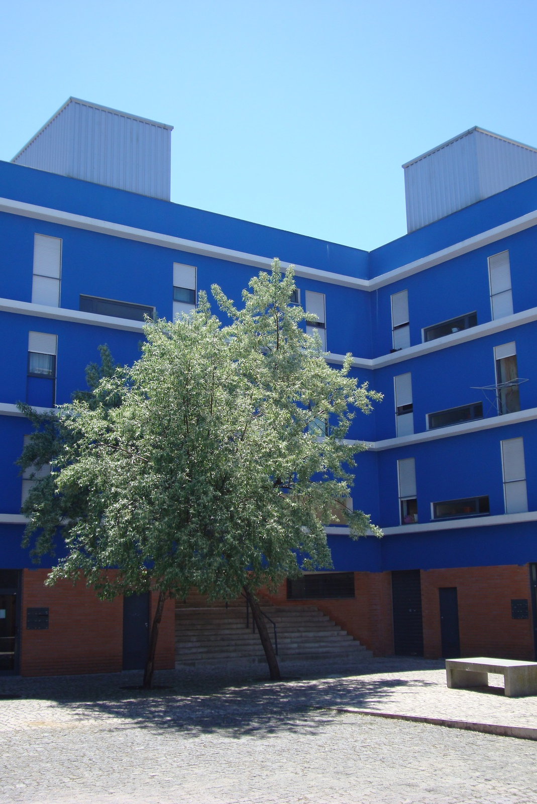

Fig. 14: conjunto de 91 fogos, na Travessa do Sargento Abílio, Benfica, Lisboa, uma promoção da Câmara Municipal de Lisboa, Arq.º Paulo Tormenta Pinto 2001: conjunto de realojamento, onde habitam famílias pertencentes a diversos grupos socioculturais aproveitando o natural e relativo anonimato próprio da continuidade urbana, é também uma acão de requalificação de uma zona urbana mais ampla, estabilizando e reforçando ligações físicas e de imagens e dando coesão a diversas tipologias vizinhas.
O autor disse que foi difícil conseguir desenvolver esta ideia até ao fim – “foram sete meses de intenso trabalho de projeto e de desenho” –, mas valeu bem a pena, por diversas razões, mas talvez, em primeiro lugar, porque se fez uma nova operação habitacional ao mesmo tempo que se reorganizou e estruturou uma pequena zona urbana, sem se deixarem espaços residuais ou sobrantes; tudo é espaço urbano e habitado, tudo são sequências possíveis e visíveis da rua e dos edifícios.
Outro aspeto que importa sublinhar é a dignidade e alegria da solução, é a alegria numa habitação apoiada pelo Estado que, tantas vezes, se caracterizou por uma tristeza e/ou monotonia sem razão. Outro aspeto ainda a salientar é fazer-se habitação, enquanto se faz arquitectura e enquanto se faz urbanismo e não é evidente onde acaba um e começa outro e é assim que deve ser.
Existem espaços urbanos bem diversos nas suas formas e imagens, mas habilitados por um forte carácter global; diversidade unificada esta que se aplica na criação de diversas vizinhanças de proximidade, todas elas bem marcadas por uma forte escala humana, bem disseminada por todos os espaços públicos e acentuada nos atravessamentos térreos e nas sóbrias entradas dos edifícios e que, depois, tem mais um ponto forte nas zonas sociais das habitações, onde sala e cozinha se fundem ou separam ao sabor de quem habita e das suas vontades e necessidades pontuais.
E não seria possível deixar de salientar o tratamento dos vãos exteriores, uniformizado, diversificado e pormenorizado, resolvendo aspetos funcionais e assegurando uma excelente imagem pública; e uma nota positiva final para as floreiras uniformizadas que foram distribuídas no início da ocupação; não é arquitectura, mas ajuda à cidade habitada e à forte apropriação local.

6.2. Ocupação e manutenção

Atribuição de fogos e tipologias (aspetos apontados em ordem alfabética)
- Listagens de interessados – a constituição de listas de interessados em promoções privadas deverá ser devidamente regulamentada, generalizando-se, por exemplo, a constituição de listas de suplentes.
- Realojamento apoiado – no desenvolvimento dos processos de realojamento deve ser sempre considerado um período de habituação das pessoas às novas habitações, precedido e acompanhado por ações de esclarecimento e eventualmente de formação básica no uso das futuras habitações e respetivos espaços públicos. Propõe-se, assim, básica e simultaneamente:
  - uma máxima adequação das tipologias habitacionais aos modos de vida e desejos habitacionais específicos;
  - e um acompanhamento ativo dos realojados, ajudando-os a habituarem-se aos novos espaços domésticos.
- Rés-do-chão – a situação térrea da habitação é pouco desejada, mas a situação inverte-se quando o fogo dispõe de um pequeno quintal; esta condição merece, portanto, uma reflexão adequada, até porque, como já foi apontado, o verde privado e neste caso térreo pode constituir uma parte importante e sustentada do verde público (não precisa de manutenção pública).
- Tipologias – nas promoções cooperativa e em CDH a procura tem visado tipologias quase sempre acima das que seriam objetivamente necessárias, assistindo-se a uma concentração do interesse no T3, além de um despertar de interesse pelo T4.
- Tipologias pequenas – pequenas tipologias habitacionais de T0 e T1 são urgentemente necessárias, mas integrando edifícios com características positivamente harmonizadas com as dos edifícios envolventes e que podem até não ser associáveis a esse conteúdo habitacional, promovendo-se, assim, uma forte integração urbana local.

Satisfação dos moradores (aspetos apontados em ordem alfabética com exceção do primeiro aspeto)
- Importância da satisfação – a satisfação habitacional é o objetivo primeiro da promoção de HCC/HIS.
- Integração urbana – a satisfação habitacional depende, em primeira linha, de uma adequada integração do novo conjunto habitacional num espaço urbano consolidado, considerando-se, especificamente, os fluxos urbanos locais e também da sua caracterização como espaço com vida e imagem próprias, centrado em espaços públicos afirmados; há, portanto, aqui, um necessário equilíbrio entre ligação e continuidades urbanas, marcadas por relações recíprocas e alguma autonomização e caracterização local do novo conjunto.
- Satisfação habitacional com a vizinhança – a satisfação com a vizinhança habitacional considerada como nível físico, liga-se, frequentemente, à apreciação dos habitantes relativamente ao arranjo e manutenção dos respetivos exteriores e à existência de estacionamento de veículos funcional; no entanto outros aspetos merecem atenção especial, por exemplo, em termos de conforto ambiental e existência de simples, mas essenciais, equipamentos de recreio e lazer.
- Satisfação habitacional com o edifício – a satisfação habitacional com o edifício é matéria que carece de aprofundamento, designadamente, em termos de experimentação de diversas tipologias atualmente menos frequentes; já se sabe, talvez, mais da satisfação com o fogo e mesmo com a vizinhança do que com o edifício, que se tende a “apagar” entre os dois outros níveis, podendo, no entanto, ter importante papel na afinidade e na apropriação habitacional.
- Satisfação habitacional doméstica – a satisfação habitacional doméstica liga-se, frequentemente, à espaciosidade real e/ou visual dos espaços mais sociais do fogo e à funcionalidade e convivialidade nas tarefas domésticas.
A satisfação habitacional doméstica é também matéria que carece de aprofundamento, designadamente, em termos de experimentação de diversas tipologias atualmente menos frequentes.

Processo de gestão e manutenção (aspetos apontados em ordem alfabética)
- Organização dos habitantes – importa garantir a rápida e bem estruturada organização dos habitantes em condomínio ou em associações com idênticas finalidades.
- Participação dos habitantes – importa enquadrar e dinamizar a participação dos habitantes no arranjo e na manutenção de espaços exteriores públicos bem definidos e diretamente articulados com determinados edifícios ou conjuntos de edifícios, de modo que a sua respetiva gestão seja assunto, naturalmente, presente no dia-a-dia dos habitantes.
- Participação nas despesas – importa estudar a integração contratual dos cuidados urbanos de manutenção (ex., limpeza e jardinagem) nas despesas mensais dos condomínios ou associações análogas.
- Responsabilidades – é importante considerar a possibilidade de atribuição da responsabilidade pela manutenção dos espaços públicos a Cooperativas ou Associações de Moradores, visto que os serviços municipais dificilmente conseguem fazer a manutenção de todos os espaços sob a sua responsabilidade com uma adequada eficácia e presença efetiva. Para que esta opção seja viável devem ser disponibilizados apoios a essas entidades com o objetivo de elas poderem assegurar um trabalho completo (manutenção, limpeza e conservação).
- Soluções tipológicas compatíveis – é importante aprofundar a compatibilização entre tipos de edifícios, características dos habitantes e dinamização da própria organização em condomínios, ou associações afins, bem como em associações mais amplas, que podem imanar, naturalmente, dos conjuntos organizados de moradores em cada edifício.
- Tipos de manutenção dos espaços de uso público – importa estudar a forma de manutenção dos espaços públicos na fase de projeto, ponderando, designadamente, os seguintes aspetos:
  - a dimensão total dos espaços;
  - o equilíbrio entre espaço público e volume de construção;
  - os tipos de uso prováveis;
  - as responsabilidades das diversas entidades na manutenção;
  - e os tipos de atividades desejadas pelos moradores.
Trata-se, afinal, de conceber um programa e um projeto servindo um conjunto residencial que se quer funcional, atraente e vitalizado ao longo de um prazo temporal basicamente ilimitado.
- Zeladores – considera-se que será de dinamizar a "figura" do "Zelador", tal como é usada em grandes conjuntos cooperativos portugueses, como coordenador da manutenção do exterior público e dos processos de gestão dos edifícios que integrem conjuntos urbanos com dimensão significativa, ou, alternativamente, responsável pela gestão de vários pequenos conjuntos razoavelmente próximos.
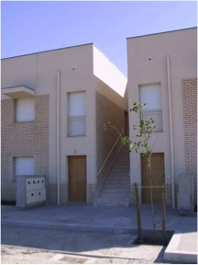
Fig. 15:

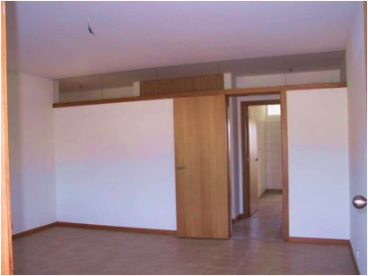
Fig. 15 e Fig. 16: pormenores urbano e doméstico de habitações de um dos pequenos e bem integrados conjuntos habitacionais promovidos pela Câmara Municipal de Vila do Conde em diversas freguesias, com projeto do Arq.º Miguel Leal, cerca de 2003:
Salienta-se o interesse e a força do conceito que baseia o conjunto destas intervenções, bem como outras intervenções de realojamento realizadas por este promotor municipal; procura-se desenvolver uma tipologia habitacional otimizada, e, também, uma tipologia otimizada de pequeno multifamiliar com carácter de unifamiliar e, paralelamente, desenvolve-se uma adaptação de cada intervenção/pequena vizinhança (com cerca de 15 fogos cada) a cada sítio, não se limitando esta adequação a aspetos de pormenor, mas sim procurando captar, em cada local o seu carácter/identidade e aí fazer evoluir um determinado partido ou solução específica.
Provavelmente tudo o que interessa, verdadeiramente, no âmbito da promoção de novos conjuntos habitacionais se inscreve dentro dessas fronteiras de cuidadosas integração local, humanização e desenvolvimento do seu carácter/identidade individual.
E assim por aqui se vão criando pequenas pracetas multifuncionais e bandas de grandes quintais alongados e pequenos pátios privados mais urbanos.
Quanto à solução edificada tipificada não é demais destacar a grande versatilidade local e o elevado potencial de apropriação das soluções residenciais de transição entre o uni e o multifamiliar, desde que usando, como devem, o exterior contíguo de uso público e de uso privado.
Quanto à solução doméstica tipificada, salienta-se a excelente solução da sala comum, ampla e valorizada pela luz natural que recebe de duas zonas opostas.
Provavelmente a boa qualidade do habitar está tanto em conjuntos residenciais bem “desenhados” por autores, como em conjuntos residenciais bem desenhados, com grande sobriedade, para sítios específicos e grupos sociais (relativamente) específicos; de certa forma “desenhados pelas situações”; e entre uma e outra opção há um rico campo de intervenção, desde que bem fundamentada e concebida.

7. Estudo, divulgação e troca de experiências

7.1. Aspetos gerais e tipos de estudos a privilegiar (em ordem alfabética)
- Boas práticas ou de referência – é fundamental estudar e divulgar as boas práticas habitacionais apoiadas pelo INH/IHRU e por todos os restantes intervenientes no processo de promoção de HCC/HIS, com vista a promover a Habitação de Custos Controlados como uma habitação com qualidade a um custo acessível.
- Estudos habitacionais – considera-se importante que seja assegurada a continuidade no desenvolvimento e na divulgação de estudos teórico-práticos sobre habitação, privilegiando, designadamente, as seguintes temáticas (em ordem alfabética):
  - Avaliação Pós Ocupação residencial prolongada – análise e ampla divulgação de "casos exemplares/boas práticas" de conjuntos residenciais já habitados há bastantes anos – a Avaliação Pós-Ocupação (APO) residencial ou, como designamos em Portugal, a Análise Retrospetiva residencial faz-se, por regra, em conjuntos habitados há pelo menos 5 anos; e nesta APOP mais aprofundada e sedimentada talvez se sugira um período de 15 anos (a considerar).
  - Exclusão social – melhor conhecimento das deficiências de projeto urbano e arquitectónico que contribuem para a exclusão social.
  - Grandes edifícios – soluções de suavização dos problemas criados por concentrações em grandes edifícios (em altura e/ou em extensão).
  - Habitantes mais fragilizados/desfavorecidos – desenvolvimento de modelos preferenciais de integração de habitações para os mais desfavorecidos, de forma dispersa, na continuidade urbana.
  - Novas soluções de habitar – estudo, desenvolvimento e acompanhamento de novas soluções de habitar, designadamente, em termos de intergeracionalidade, adaptabilidade e participação/cooperação.
  - Recreio e lazer no exterior – apuramento das condições de arquitetura urbana imprescindíveis para uma sensível dinamização do: recreio infantil e juvenil, e do lazer e bem-estar dos idosos.
  - Tipologias edificadas e de vizinhança e sua aplicabilidade - condições a privilegiar para melhorar a adequação das tipologias edificadas aos diversos modos de vida e de apropriação da habitação, do edifício e da vizinhança de grande proximidade – tendo-se em conta, designadamente, a adequação de uma dada tipologia edificada e de vizinhança a variados modos de vida e de apropriação.
  - Vizinhanças de proximidade – estudo de soluções globalmente mais eficazes ao nível da vizinhança próxima.
- Informação técnica – interessa apoiar a informação técnica de apoio à promoção de HCC/HIS, considerando, nomeadamente, as seguintes áreas: desenvolvimento e divulgação de estudos sobre construção, arquitetura, urbanismo e processo de promoção; e realização de encontros visando a troca e divulgação de experiências.
- Informação aos habitantes – também interessa apoiar uma informação clara e objetiva, mas direcionada para os habitantes e abordando as muito diversas matérias ligadas ao bem habitar, seja numa perspetiva de poderem estar informados sobre o que podem esperar em termos de qualidade, seja numa perspetiva de apoio à sua participação na promoção, manutenção e desenvolvimento dessa qualidade.
- Intercâmbio de experiências – é importante apoiar o intercâmbio sistemático de dados e experiências privilegiando: (i) países integrando a Comunidade dos Países de Língua Portuguesa (CPLP), considerando designadamente o interesse do intercâmbio científico e técnico com o Brasil; (ii) países da UE com maiores afinidades geográficas, culturais e de desenvolvimento com Portugal e/ou com experiências significativas nos domínios da qualificação residencial; (iii) e a colaboração com organizações internacionais ligadas à temática da habitação de baixo custo, referindo-se, a título de exemplo, o Comité Europeu de Coordenação da Habitação Social (CECODHAS) - organização ligada a uma perspetiva de satisfação e representação dos europeus beneficiários de “Habitação Social”, e ao incremento da capacidade operacional dos promotores de habitação, numa grande e flexível diversidade de modelos de promoção de habitação com fins não lucrativos, e visando a promoção da qualidade da “Habitação Social” na UE.
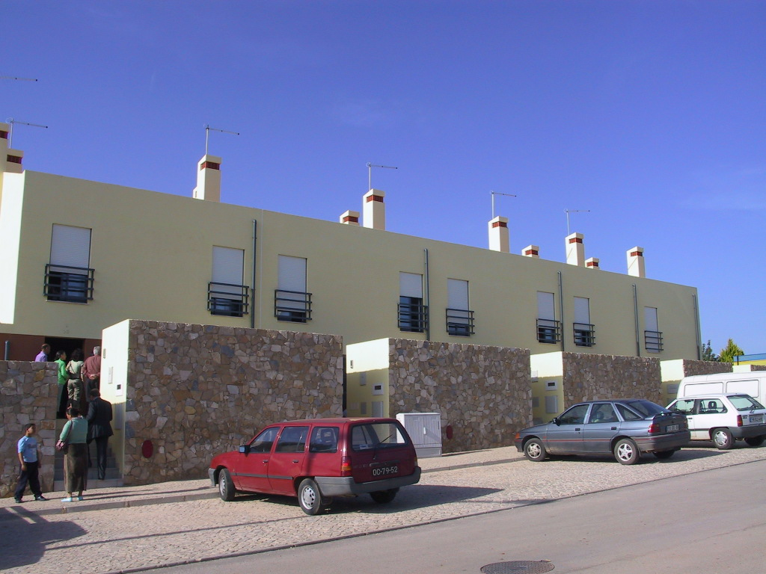
Fig. 17: conjunto habitacional para um pequeno grupo de famílias de etnia cigana em Salir (6 fogos, sendo 5 duplex), uma promoção da Câmara Municipal de Loulé, projeto do Arq.º Marcelo Santos, 2005: trata-se de uma banda cerrada de unifamiliares, formalmente muito simples e regular (podendo até ser, eventualmente, desenvolvida com uma estrutura de betão comum), mas à qual é dada animação volumétrica e alguma vibração visual com os pátios frontais murados.
A solução dirige-se para pessoas com fortes hábitos domésticos exteriores, possuindo pequenos quintais murados frontais e a tardoz e proporciona o que se julga ser uma integração harmonizada entre diversas formas de viver a habitação, e mesmo a cidade, considerando-se vizinhanças correntes com outros conjuntos habitacionais e urbanos.

7.2. Recuperar e aprofundar a dinâmica do “antigo” Prémio INH/IHRU
Considera-se estratégico e muito oportuno, numa altura em que se pretende rearrancar com a promoção de HIS, ainda em falta no País, num período temporal concentrado, recuperar o verdadeiro e na altura inovador processo de trabalho do Prémio INH/IHRU, desenvolvido em 1989 como verdadeiro instrumento de apoio à melhoria da promoção de HCC/HIS e que se tornou, ao longo de cerca de 24 anos, uma verdadeira “escola” de quase constante acompanhamento e apoio à melhoria da referida promoção habitacional; e neste sentido faz-se, em seguida, uma pequena síntese do referido processo.
O Prémio INH/IHRU integrou dois aspetos fundamentais e distintos da sua metodologia, em cada uma das suas edições anuais:
- a visita, sistemática (com a exceção de dois anos em que as candidaturas foram acima de 60), a cada um dos conjuntos anualmente candidatos ao Prémio (desde que totalmente concluídos), pois a diferença entre painéis ilustrativos e processos de apresentação e a realidade habitada é muito grande (e aconteceram situações-limite de conjuntos com péssimos painéis e que foram premiados e outros conjuntos com excelentes painéis, mas correspondendo a realidades muito negativas);
- e o desenvolvimento, no âmbito do trabalho do júri do Prémio, de mais de 600 ações de dinamização da qualidade residencial – em cerca de 24 anos e considerando uma média anual (calculada muito por baixo, pois houve anos com 60 visitas) de 25 conjuntos residenciais visitados teremos 600 conjuntos avaliados pelo júri do Prémio, tratando-se das sistemáticas reuniões de análise e discussão sobre as características de cada empreendimento candidato, realizadas em cada local, com a presença do Júri e dos promotores, construtores e projetistas e, por vezes, representantes dos moradores de cada empreendimento.
Julga-se que foram os seguintes os aspetos práticos essenciais do Prémio/”Escola” INH/IHRU – boa parte deles constantes do respetivo regulamento:
- O Prémio e as respetivas Menções Honrosas e de Júri foram atribuídos a três modalidades de promoção de habitação de interesse social: municipal, cooperativa e privada.
- O convite anual para candidatura ao Prémio foi feito a todos os promotores de conjuntos habitacionais de HCC concluídos no ano anterior; sem qualquer tipo de pré-seleção. A opção pela candidatura foi da responsabilidade do respetivo promotor.
- A composição do Júri foi multidisciplinar e multissectorial, integrando técnicos ligados à promoção habitacional e a respetiva escolha foi, anualmente, da responsabilidade das entidades convidadas para integrarem o Júri.
- A apreciação do Júri, que se desenvolveu, habitualmente, ao longo de cerca de 10 dias úteis (em anos médios de análise a cerca de 30 a 40 intervenções), foi feita com base em (aspetos apontados em ordem cronológica aproximada):
  - regulamento do prémio;
  - elementos gráficos e escritos enviados por todos os candidatos;
  - sessão de tomada de conhecimento/discussão inicial das candidaturas e de programação das visitas do Júri; sessão em que o Júri tem oportunidade de fazer um ponderado reconhecimento de todos os empreendimentos candidatos, através dos respetivos painéis expositivos, no INH/IHRU;
  - visitas a todos os conjuntos candidatos (por regra);
  - fornecimento, pelo INH/IHRU, de dossiers de síntese técnica dos conjuntos candidatos;
  - sessão de apresentação de cada conjunto candidato pelos respetivos promotores, projetistas e construtores – em cada conjunto candidato;
  - visita aos espaços exteriores, alguns edifícios (de diferentes tipologias) e algumas habitações (de diferentes tipologias) – em cada conjunto candidato;
  - sessão de análise e de debate, de cada conjunto candidato, realizadas, em cada local, com a participação do Júri e dos respetivos promotores, projetistas e construtores – em cada conjunto candidato;
  - esclarecimentos do Júri pelos técnicos do INH/IHRU mais ligados ao acompanhamento técnico de cada conjunto candidato;
  - apresentação de imagens de todos os conjuntos candidatos, ao Júri, precedendo a sessão final de discussão e apreciação final;
  - sessão final de discussão e apreciação final no IHH/IHRU com indicação de premiados e mencionados e respetivas justificações;
- Sempre numa data idêntica, foi, anualmente, realizada uma sessão pública de divulgação e atribuição dos Prémios e Menções onde houve lugar a intervenções de representantes dos promotores, projetistas e membros do Júri – os Prémios INH/IHRU foram sempre honoríficos, constando de troféus e diplomas, a atribuir aos promotores, projetistas e construtores, no decurso da referida sessão, mais placas de registo a instalar nos conjuntos premiados.
- nessa mesma sessão foi feita, em cada ano: (i) a exposição pública de todos os premiados e mencionados; (ii) e distribuído o catálogo do Prémio do ano, uma publicação de ampla divulgação, mas com características técnicas.
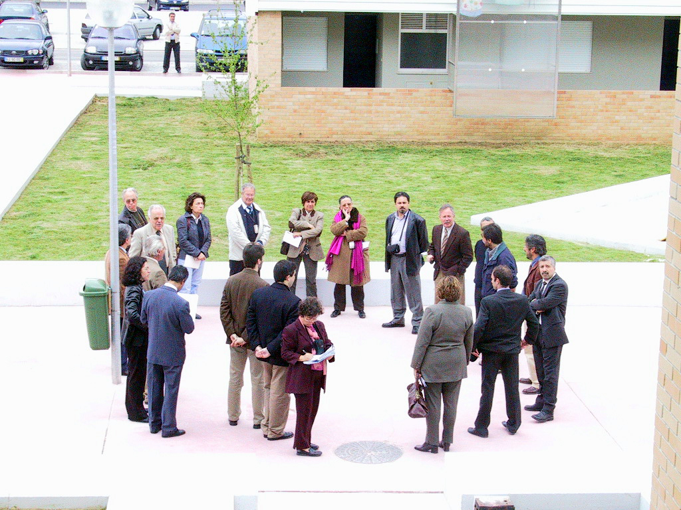
Fig. 18: uma imagem “símbolo” do júri do Prémio INH/IHRU, reunido com responsáveis e projetistas do conjunto visitado, em uma das muitas sessões de análise e discussão dos conjuntos visitados realizadas no decurso das visitas pormenorizadas às candidaturas ao Prémio: foram, com toda a certeza, mais de 1200 destas sessões ao longo de cerca de 20 anos e tendo em conta que, em cada visita, se realizava uma sessão de apresentação inicial e, depois da visita, uma sessão de análise e discussão.

Nota de remate
No artigo seguinte, e penúltimo da presente série editorial (N.º 7) e antes de uma síntese final dos aspetos julgados essenciais no desenvolvimento da Nova Habitação de Interesse Social Portuguesa (NHISP), a realizar no último artigo da série (N.º 8), desenvolvem-se os aspetos de apreciação prospetiva do que poderá ser a nova HISP, de um modo, agora, mais sistemático, abordando-se os diversos níveis físicos urbanos e residenciais – das vizinhanças, aos edifícios e acabando na pormenorização das habitações – através de uma reflexão qualitativa ampla e diversificada aplicada a cada um desses níveis físicos (utilizando-se uma grelha qualitativa devidamente estudada e discutida), e aproveitando-se o acompanhamento destes conjuntos, que tem sido já possível, em alguns casos, ao longo de uma sua já significativa “vida” (ex., conjuntos realizados na década de 1990 contam já com cerca de 20 anos de vivência).

Agradecimentos no âmbito dos diversos estudos que basearam direta e indiretamente a presente série editorial
Agradece-se ao Instituto da Habitação e da Reabilitação Urbana (IHRU), então Instituto Nacional de Habitação (INH), que apoiou, sistematicamente, o desenvolvimento dos principais estudos que basearam esta série de artigos e faz-se uma referência específica e alfabética à constante disponibilidade de vários responsáveis do então INH, hoje IHRU, para apoiar esses estudos, designadamente, o Arq.º Clemente Ricon, o Eng.º Defensor de Castro, o Eng.º Hermano Vicente, o Arq.º Rogério Pampulha, o Eng.º Teixeira Monteiro e o Arq.º Vasco Folha, bem como das excelentes equipas técnicas do Instituto em Lisboa e no Porto, e agradece-se, também, aos inúmeros responsáveis e projetistas dos muitos empreendimentos de Habitação a Custo Controlado (HCC) – a nossa Habitação de Interesse Social (HIS – que foram visitados e estudados no decurso dos estudos aprofundados de análise urbana e habitacional retrospetiva e multidisciplinar, coordenados pelo autor, e das metódicas visitas do Júri do Prémio INH/IHRU em que o autor participou.
Agradece-se, muito especialmente, o inestimável trabalho, no âmbito das referidas análises retrospetivas, dos técnicos que integraram as respetivas equipas multidisciplinares e que pertenciam ao Departamento de Edifícios (DED) do Laboratório Nacional de Engenharia Civil (LNEC) e a vários Núcleos do DED, com destaque para os então Núcleo de Arquitectura e Urbanismo (NAU), Núcleo de Ecologia Social (NESO) e Núcleo de Tecnologia da Construção (NTC) do DED, e entre eles faz-se uma especial menção (alfabética) à continuada e preciosa participação do Eng.º António Leça Coelho (NAU), do Arq.º João Branco Pedro (NAU), da Eng.ª Fernanda Carvalho (NTC), da saudosa Arq.ª Isabel Plácido (NAU) e da Dr.ª Marluci Menezes (NESO); fazendo-se uma menção especial à participação pontual, mas muito significativa, da Arq.ª Sheila Walbe Ornstein.
Agradece-se, ainda, no LNEC, todo o apoio no âmbito das referidas análises retrospetivas, ao Eng.º José Vasconcelos Paiva, então Diretor do DED do LNEC, à Técnica Superior Anabela Manteigas, e, finalmente, mas nunca por último, ao Arq.º António Reis Cabrita, que numa fase de passagem de testemunho da chefia do NAU, teve ainda a oportunidade de apoiar de forma ampla a aprofundada as mesmas análises retrospetivas.
Novamente fora do LNEC importa aqui fazer um agradecimento especial e muito bem justificado ao sempre importante e presente apoio, no âmbito dos estudos que basearam a presente série editorial, de um amplo e bem merecedor conjunto de responsáveis e companheiros da Federação Nacional de Cooperativas de Habitação Económica (FENACHE), que o autor tem também a honra de integrar, com um natural destaque para o saudoso Dr. José Barreiros Mateus, e para os grandes Guilherme Vilaverde, Manuel Tereso e Orlando Vargas, não esquecendo o também saudoso Carlos Coradinho.
Faz-se, em seguida, uma referência amiga e muito agradecida ao constante apoio e incentivo nestas “lutas” da habitação e do “habitar” aos associados da GHabitar Associação Portuguesa para a Promoção da Qualidade Habitacional (GHabitar APPQH), anteriormente Grupo Habitar APPQH e, muito especialmente, aos atuais responsáveis da GHabitar APPQH, entre os quais se encontram alguns dos acima designados e no texto sublinhados, mas havendo que acrescentar (alfabeticamente) o Arq.º António Carlos Coelho, o Arq.º Carlos Nuno Lacerda Lopes, o Dr. Dâmaso Silva, o Arq.º Duarte Nuno Simões, o Dr. João Lutas Craveiro, o Arq.º Manuel Correia Fernandes, e o Arq.º Paulo Tormenta Pinto.
Lembra-se, finalmente, e agradece-se a múltipla participação nestas matérias habitacionais aos membros do Secretariado Permanente do Congresso Internacional da Habitação no Espaço Lusófono (Secretariado Permanente do CIHEL), e de outros responsáveis mais diretos pelo desenvolvimento dos quatro congressos internacionais CIHEL, abordando, frequentemente, o habitar de interesse social no âmbito da lusofonia e entre os quais há que salientar (alfabeticamente), para além de uma série de colegas e amigos já atrás referidos noutros contextos ( e com as minhas prévias desculpas por algum “imperdoável” esquecimento), a Arq.ª Angelica Benatti Alvim, o Arq.º António Gameiro, o Arq.º Anselmo Cani, a Arq.ª Camila D’Ottaviano, o Arq.º Carlos de Almeida Marques, a Arq.ª Denise Antonucci, o Eng.º Fernando Pinho, o Arq.º Ilidio Daio, a Arq.ª Inês Daniel de Campos, o Arq.º Jaime Comiche, o Dr. João Carvalhosa, o Eng.º José António Ferreira, o Arq.º Khaled Ghoubar, a Arq.ª Lúcia Zanin Shimbo, o Arq.º Miguel Amado, o Arq.º Pedro Baptista Coelho, o Arq.º Rogério Galante, o Arq.º Rui Leão, a Arq.ª Silvia Mikami, a Arq.ª Teresa Madeira, a Arq.ª Teresa Valsassina Heitor (PDA-IST) e o Arq.º Victor Leonel.

Bibliografia geral de enquadramento da temática
Apresenta-se em seguida, organizada cronologicamente, e acompanhará os restantes artigos desta série editorial, a bibliografia cronológica utilizada no presente estudo, sobre a matéria da Habitação de Interesse Social Portuguesa (HIS) e sobre qualidade arquitectónica residencial.
- ONO, R. (Org.) ; ORNSTEIN, Sheila Walbe (Org.) ; Villa, Simone Barbosa (Org.) ; FRANÇA, ANA JUDITE GALBIATTI LIMONGI (Org.) ; LEITNER, A. D. (Org.) ; BARBOSA, Maria Beatriz (Org.); SARAMAGO, R. C. P. (Org.) ; ABATE, Tania Pietzschke (Org.) ; ROMÉRO, Marcelo de Andrade (Org.) - Avaliação Pós-Ocupação na arquitetura, no urbanismo e no design: da teoria à prática. 1. ed. São Paulo: Oficina de Textos, 2018. v. 1. 302p .
- TAVARES, Maria - Habitações Económicas. Federação de Caixas de Previdência. Arquitectura e modos de actuação no exercício do projecto, Porto: Faculdade de Arquitectura da Universidade do Portoi, tese de doutoramento em Arquitectura, 2016.
- National Crime Prevention Council – NCPC (autoria); Direção Geral de Administração Interna – DGAI (edição); Ana Verónica Neves e Filipe Teodorico (tradução) - CPTED – Prevenção Criminal Através do Espaço Construído: Guia de boas práticas, Lisboa: DGAI, 2013, 66 p., ISBN: 978-989-8477-04-0; edição revista e adaptada para a versão portuguesa por uma equipa que integrou o autor desta listagem - versão original disponível em < http://www.veilig-ontwerp-beheer.nl/publicaties/cpted-prevencao-criminal-atraves-do-espaco-construido-guia-de-boas-praticas
- MENDES, Maria Manuela; MAGANO, Olga - Ciganos Portugueses: Olhares Plurais e Novos Desafios numa Sociedade em Transição. Editora Mundos Sociais, Lisboa, 2013, 253 p., ISBN 978-989-8536-26-6. António Baptista Coelho redigiu o capítulo intitulado "Habitação e vizinhança para famílias de etnia cigana: algumas reflexões práticas" (9 p., 4 fig., pp. 239 a 247 do livro).
- PORTAS, Nuno (coord. cient.) e AAVV - Habitação para o Maior Número. Portugal, os Anos de 1950-1980. IHRU e CML, Lisboa, 2013 – lançamento em 2014, 214 p., ISBN 978-972-98508-8-2; António Baptista Coelho redigiu o capítulo ilustrado intitulado "Sobre os “anos dourados” dos conjuntos cooperativos de habitação económica: 1974-1984" (20 p ilustradas., 12 fig., pp. 133 a 153 do livro).
- COELHO, António Baptista – Habitação e Arquitetura: Contributos para uma habitação e um espaço urbano com mais qualidade. Informação Técnica Arquitectura ITA 12. Laboratório Nacional de Engenharia Civil, Lisboa, 2012, 272 pág., 37 fig.
- COELHO, António Baptista - Qualidade Arquitectónica e Satisfação Residencial na Habitação de Interesse Social em Portugal no final do Século XX”, Lisboa, LNEC, Relatório 176/2011-NAU, Maio 2011, 93 pp., ilustrado
- COELHO, A. Baptista; PEDRO, J. Branco; COELHO, A. Leça – 2.ª Análise retrospectiva do parque financiado pelo Instituto Nacional de Habitação nos anos de 1989-2005. Análise arquitectónica. Lisboa : LNEC, 2011. (Relatório Confidencial 115/2011 – NAU).
- DIAS, Jorge Miranda; LOPES, Grandão (coord.) - Conservação e reabilitação de edifícios recentes. Cadernos Edifícios N.º 5, LNEC, Lisboa, 2010, 218 p., ISBN 978-972-49-2197-6. António Baptista Coelho redigiu o capítulo intitulado "Critérios a aplicar na requalificação arquitectónica do exterior residencial" (25 p., 6 fig., pp. 37 a 62 do livro).
- COELHO, António Baptista - Entre casa e cidade, a humanização do habitar. dafne editora, opúsculos - Pequenas Construções Literárias sobre Arquitectura, opúsculo 18, Porto, Julho 2009, 20 p., 4 fig., ISSN 1646–5253, www.dafne.com.pt/pdf_upload/opusculo_18.pdf
- DGS e AAVV - Planos Locais de Ação em Habitação e Saúde – Manual para projetos: Fichas Técnicas sobre Habitação e Saúde . Direcção Geral da Saúde (DGS), Plano nacional de Ação Ambiente e Saúde (PNAAS), Lisboa, Novembro de 2009, ISBN: 978-972-675-191-5; António Baptista Coelho participou na organização do livro e elaborou os seguintes quatro capítulos: (i) "Bem-estar na envolvente residencial" (8 p., item 2.4); (ii) "Bem-estar e tipos de soluções habitacionais (7 p., item 2.5)"; (iii) "Problemas sociais na habitação" (7 p., item 2.6); e (iv) "Bem-estar e conforto ambiental no interior habitacional" (7 p., item 3.3) download em:
- http://www.dgs.pt/?cn=552055525576AAAAAAAAAAAA
- COELHO, António Baptista - Habitação Humanizada, Lisboa, LNEC, Tese e Programas de Investigação TPI n.º 46. Lisboa: LNEC, Livraria do LNEC, 2007. 574 p., 121 fig., ISBN 978-972-49-2120-4
- LOPES, Carlos Nuno Lacerda – Projecto e modos de habitar. Dissertação de doutoramento, Porto: Faculdade de Arquitectura da Universidade do Porto (FAUP), 2007.
- COELHO, António Baptista – Instituto Nacional de Habitação, 1984 – 2004: 20 anos a promover a construção de habitação social, Lisboa, INH, LNEC, 2006 (456 pp., muito ilustrado) – disponível por consulta ao IHRU, Depósito Legal n.º 242704/06.
- COELHO, António Baptista; COELHO, Pedro Baptista - Habitação de Interesse Social em Portugal: 1988 – 2005. Livros Horizonte, Horizonte Arquitectura Lisboa, 2009, 327 p., muito ilustrado, ISBN 978-972-24-1655-9 .
- COELHO, António Baptista (coord.) – Humanização e vitalização do espaço público. Cadernos Edifícios n.º 4, LNEC, Lisboa, Livraria do LNEC, Outubro de 2005 (Março 2006), 268 p., muito ilustrado, ISBN 972-49-2058-5.
- COELHO, António Baptista; COELHO, António Leça; MENEZES, Marluci; CARVALHO, Fernanda Rodrigues; PLÁCIDO, Isabel – 3.ª Análise Retrospetiva do Parque Habitacional Financiado pelo INH, Anos de 1995 a 1998. Lisboa: LNEC, 2004. Relatório Confidencial 239/04-NAU. 402 p. 178 fig. 10 quad., 8 gráf.
- INSTITUTO NACIONAL DE HABITAÇÃO; PAMPULHA, Rogério (Coord.) – Habitação a Custos Controlados, Projectos de Referência n.º 1 a n.º 8. Lisboa: INH, Projecto de Referência, 2001 a 2004.
- FERNANDES, Fátima; CANNATÀ, Michele – Guia da Arquitectura Moderna, Porto, 1925-2002. Porto: ASA Editores, 2002, 335 p.
- COELHO, António Baptista; CABRITA, António Reis; PEDRO J. Branco – A Qualidade Arquitectónica e a Satisfação Residencial – Qualité Architectonique et Satisfaction Résidentielle – Projeto de Investigação Conjunta LNEC/CSTB sobre Qualidade Arquitectónica e a Satisfação Residencial. Relato de sntese 1998-2000. Lisboa: LNEC, 2001. Relatório 149/01-NA. 60 p.
- HEITOR, Teresa Valsassina – A vulnerabilidade do espaço em Chelas, uma abordagem sintáctica. Lisboa: Fundação Calouste Gulbenkian, Junta Nacional de Investigação Científica e Tecnológica, Textos Universitários de Ciências Sociais e Humanas, 2001, 421 p.
- CABRITA, António Reis; COELHO, António Baptista; FREITAS, M. João – Gestão Integrada de Parques Habitacionais de Arrendamento Público – guião recomendativo, MES - Secretaria de estado da Habitação, Laboratório Nacional de Engenharia Civil, Intervenção Operacional Renovação Urbana, Lisboa, Dezembro de 2000 (240 p.), ISBN 972-981133-6-1; António Baptista Coelho redigiu os Capítulos 4 (Enquadramento global da gestão), 5 (Dimensões fundamentais da gestão), 6 (Métodos e instrumentos de gestão do parque habitacional de arrendamento público), 7 (Requalificação urbana), 8 (Integração da requalificação e da gestão e notas conclusivas), a Bibliografia e o Anexo III (Ação e estrutura organizativa dos Zeladores).
- CABRITA, António Reis (coord.), “A Futura Habitação Apoiada”. Proc. 086/01/13758. Relatório Confidencial 75/00 – NA, 299 pp. 2000.
- COELHO, A. Baptista – Qualidade arquitectónica residencial. Rumos e factores de análise. Lisboa: LNEC, Livraria do LNEC, 2000. 500 p. (Informação Técnica de Arquitectura, ITA 8). ISBN 972-49-1857-2.
- AAVV e MEPAT , “Habitat II, Plano Nacional de Ação – Habitação”, MEPAT e Secretaria de Estado da Habitação e Comunicações, MEPAT e SEHC, 1999, 76 p., Dep. Legal 141975/99.
- BERNARDO, Jorge Almeida – INH 15 Anos a Apoiar Quem Precisa. Lisboa: Instituto Nacional de Habitação, 1999, 124 p.
- PEDRO, J. Branco – Programa habitacional. Espaços e compartimentos. Lisboa : LNEC, 1999. 270 p. (Informação Técnica de Arquitectura, ITA 4).
- PEDRO, J. Branco – Programa habitacional. Habitação. Lisboa : LNEC, 1999. 270 p. (Informação Técnica de Arquitectura, ITA 5).
- PEDRO, J. Branco – Programa habitacional. Edifício. Lisboa : LNEC, 1999. 226 p. (Informação Técnica de Arquitectura, ITA 6).
- PEDRO, J. Branco – Programa habitacional. Vizinhança Próxima. Lisboa : LNEC, 1999. 174 p. (Informação Técnica de Arquitectura, ITA 7).
- COELHO, A. Baptista; PEDRO, J. Branco – Do bairro e da vizinhança à habitação. Tipologias e caracterização dos níveis físicos residenciais. Lisboa : LNEC, Livraria do LNEC, 1998. 546 p. (Informação Técnica de Arquitectura, ITA 2). ISBN 972-49-1756-8.
- COELHO, António Baptista (colaboração de Nuno Teotónio Pereira) – Alvalade de Faria da Costa uma cidade na cidade – o mistério de Alvalade, Palestra proferida nos Encontros da Associação dos Arquitetos Portugueses – Habitação, Construir Cidade com Habitação. Lisboa: AAP, 1998, 30 p.
- FERNANDES, Francisco Barata – As formas da casa na forma da cidade, Palestra proferida nos Encontros da Associação dos Arquitetos Portugueses – Habitação, Construir Cidade com Habitação. Lisboa: AAP, 1998
- FERNANDES, Manuel Correia – Anos 80 As Cooperativas de Habitação e o Desenho da Cidade, a Senhora da Hora em Matosinhos, Palestra proferida nos Encontros da Associação dos Arquitetos Portugueses – Habitação, Construir Cidade com Habitação. Lisboa: AAP, 1998, 8 p.
- PEREIRA, Nuno Teotónio (colaboração de António Baptista Coelho) – Os Olivais – experiência colectiva de uma geração, Palestra proferida nos Encontros da Associação dos Arquitetos Portugueses – Habitação, Construir Cidade com Habitação. Lisboa: AAP, 1998, 8 p.
- COELHO, António Baptista; PEDRO J. Branco; CABRITA, A. Reis - Três Conjuntos Residenciais Meritórios de Habitação de Custos Controlados – 1991, Coleção Edifícios nº 6, Lisboa, LNEC, Livraria do LNEC, 1998, 92 pp, ilustrado, ISBN 972-49-1758-4
- ELEB, Monique; CHATELET, Anne Marie – Urbanité, sociabilité et intimité des logements d’aujourd’hui. Paris : Éditions de l’Épure, 1997. 350 p. (Col. Recherche d’Architecture).
- FERREIRA, Fonseca – 20 Anos de Cooperativismo Habitacional. Comunicação apresentada no Fórum Nacional de Cooperativas de Habitação, CHASA, Alverca, 1997.
- MATEUS, Barreiros – As Cooperativas de Habitação na Europa. Comunicação apresentada no Fórum Nacional de Cooperativas de Habitação, CHASA, Alverca, 1997.
- TOSTÕES, Ana – Os Verdes Anos na Arquitectura Portuguesa dos Anos 50. Porto: Faculdade de Arquitectura da Universidade do Porto, FAUP Publicações, Série 2 Argumentos, N.º 14, 1997, 351 p.
- ORGANIZAÇÃO DAS NAÇÕES UNIDAS (ONU) – Declaração de Istambul sobre Estabelecimentos Humanos e Agenda Habitat. Conferência das Nações Unidas sobre Estabelecimentos Humanos – HABITAT II, Turquia, Istambul, 3 a 14 de Junho 1996.
- PEREIRA, Nuno Teotónio – Escritos (1947 – 1996, selecção). Porto: Faculdade de Arquitectura da Universidade do Porto, FAUP Publicações, 1996.
- CABRITA, A. Reis – O Homem e a Casa. Definição individual e social da qualidade da habitação. Lisboa : LNEC, Livraria do LNEC, 1995. 196 p. (Colecção Edifícios, CED 2). ISBN 978-972-49-1631-6.
- COELHO, A. Baptista; FREITAS, M. João; FARIA, M. Paulina; CABRITA, A. Reis;
PEDRO, J. Branco; MENEZES, Marluci; REIS, Susana; COELHO, A. Leça – 1.ª Análise Retrospectiva do Parque Financiado pelo INH nos anos de 1985/87. Lisboa : LNEC, 1995. (Relatório Confidencial n.º 347/95-NA).
- FERREIRA, António Fonseca (coord.) – Livro Branco sobre a Política da Habitação em Portugal. Lisboa: Associações Organizadoras do I Encontro Nacional da Habitação, 1993.
- FLEMING, Arnaldo e MAGANO, Olga (coord.), Habitação Cooperativa em Portugal (1974-1991), FENACHE - Federação Nacional de Cooperativas de Habitação Económica e Centro de Estudos do Cooperativismo Habitacional, Concepção Gráfica Edições Afrontamento, Santa Maria da Feira, 1992.
- ORNSTEIN, Sheila Walbe; ROMERO, Marcelo de Andrade . Avaliação Pós-Ocupação do Ambiente Construído. 1. ed. São Paulo: Studio Nobel e Editora da Universidade de São Paulo, 1992. v. 1. 223p
- HERTZBERGER, Herman – Lições de Arquitetura. Tradução de Eduardo Lima Machado. São Paulo : Martins Fontes, 1996 (1991).
- Instituto Nacional de Defesa do Consumidor; AAVV (COELHO, A. Baptista, co-autor) – Guia do Comprador de Habitação. Pré-Publicação. Lisboa : Ed. Instituto Nacional de Defesa do Consumidor, 1991.
- Instituto Nacional de Habitação/Instituto da Habitação e Reabilitação Urbana; PAMPULHA, Rogério (coordenação habitual, por vezes partilhada) – Catálogos do Prémio INH e do Prémio IHRU (Ano de referência), entre 1989 e 2013, Lisboa: INH, 1989 a 2013.
- ASSOCIAÇÃO DOS ARQUITETOS PORTUGUESES (AAP), Guia Urbanístico e Arquitectónico de Lisboa (GUAL). Lisboa: AAP, 1987, 311 p.
- COELHO, A. Baptista; CABRITA, A. Reis – Espaços exteriores em novas áreas residenciais. Lisboa : LNEC, 1999 (1985). 154 p. (Informação Técnica de Arquitectura, ITA 3). ISBN 972-49-1411-9.
- DESPACHO n.º 41/MES/85. “D.R. II Série”. 38 (85-02-14) 1520-(80)-1520-(100) [Recomendações Técnicas para Habitação Social], 1985.
- NORBERG-SCHULZ, Christian – Habiter. Éssais et Documents. Paris: Electa-Moniteur, Electa France, 1985.
- SOCZKA, Luís – Espaço Urbano e Comportamentos Agressivos. Da Etologia à Psicologia Ambiental. Lisboa : LNEC, 1984. 18 p. (Informação Técnica Informática, ITI 37).
- PEREIRA, Nuno Teotónio – As Casas Económicas, 1947 – 1969, em Jornal Arquitetos n.º 16, 17 e 18. Março/Abril. Lisboa, 1983, 4 p.
- DUPLAY, Claire; DUPLAY, Michel – Methode Illustrée de Création Architecturale. Paris : Le Moniteur, 1982. 448 p. (Col. CEP Moniteur).
- ALEXANDER, Christopher; ISHIKAWA, Sara; SILVERSTEIN, Murray [et al.] – A pattern language. Barcelona : Editorial Gustavo Gili, 1980 (1977). (Colecção Arquitectura Perspectivas).
- GREATER LONDON COUNCIL – An Introduction to Housing Layout. Londres: Architectural Press, GLC Study, 1978.
- Fundo de Fomento da Habitação; AAVV – Instruções para Projectos de Habitação Social Promovida pelo Estado (IPHPE/FFH), Lisboa: editadas pelo Fundo de Fomento à Habitação (FFH),1977.
- MELLO, Duarte Cabral de Mello; et al - Projectos para Cooperativas de Habitação Económica, in Arquitectura, Ano I (4.ª Série), n.º 133, Maio 1979.
- LAMURE, Claude – Adaptation du logement à la vie familiale. Paris : Ed. Eyrolles, 1976. 237 p. (Collection I.C.I., Institut de la Construction Industrialisée). ASIN B0014KRHVA.
- MOORE, Charles Moore; ALLEN, Gerald; LYNDON, Donlyn Lyndon – La Casa: Forma y Diseño. Barcelona, Editorial Gustavo GILI, 1976 (1974).
- PORTAS, Nuno – Funções e exigências de áreas da habitação, Lisboa, LNEC, 1969, ilustrado.
- CULLEN, Gordon – El Paisaje Urbano. Tratado de estética urbanística (The Concise Townscape). Barcelona: Editorial Blume, 1977 (1961).
- FARIA, António – O problema das casas económicas (esboço de estudo), Lisboa: Edições Cosmos, Biblioteca Cosmos, N.º 140/141, 7.ª Secção – problemas do nosso tempo n.º 26/27, 1948, 195 p.

Notas específicas sobre esta série editorial:
Tal como ficou evidente no texto desenvolvido, nos agradecimentos e na bibliografia, a presente série editorial, intitulada "Desenvolver a qualidade arquitectónica e a satisfação residencial na Nova Habitação de Interesse Social Portuguesa", muito deve à atividade realizada, ao longo de muitos anos, no Núcleo de Arquitectura e Urbanismo (NAU do LNEC, assim como à atividade do INH/IHRU e da FENACHE.
Regista-se, finalmente, que os eventuais lapsos, imprecisões e esquecimentos que, muito provavelmente, existem no texto - e que serão corrigidos logo que identificados - são apenas da responsabilidade do autor, assim como todas as opiniões aqui expressas.
Lembra-se, ainda, que no primeiro artigo desta série editorial são devidamente salientados os principais documentos e publicações, de minha autoria, utilizados como fontes mais diretas destes artigos.

Referências editoriais:

1.ª Edição: Infohabitar, Ano XVII, n.º 769, terça-feira, março 16, 2021
Link para a 1.ª edição:
http://infohabitar.blogspot.com/2021/03/contribuicao-para-melhoria-da-nova.html

Etiquetas/palavras chave: habitação de interesse social , habitação social , arquitectura, inovar na habitação , melhor habitação , melhor habitação social , nova habitação social

Infohabitar
Editor: António Baptista Coelho, Investigador Principal com Habilitação em Arquitectura e Urbanismo, Laboratório Nacional de Engenharia Civil – LNEC, Lisboa.
abc.infohabitar@gmail.com, abc@lnec.pt
A Infohabitar é uma Revista do GHabitar Associação Portuguesa para a Promoção da Qualidade Habitacional Infohabitar – Associação atualmente com sede na Federação Nacional de Cooperativas de Habitação Económica (FENACHE) e anteriormente com sede no Núcleo de Arquitectura e Urbanismo do LNEC.
Apoio à Edição: José Baptista Coelho - Lisboa, Encarnação - Olivais Norte.

